江苏富盛纸业有限公司
年产40万吨包装纸、薄型特种纸项目（年产2万吨3600薄型纸生产线，年产2.5万吨3800薄型特种纸生产线及年产10万吨4800型包装纸生产线项目）
竣工环境保护验收报告

江苏富盛纸业有限公司
二〇二二年六月

.

建设单位法人代表:盛建军
编制单位法人代表:刘 刚
项目负责人:周勇
报告编写人:周勇
报告审核人:胡银雷

建设单位:江苏富盛纸业有限公司（盖章）
电话:15988866662
邮编:223100
地址: 洪泽经济开发区金鸡路北侧

编制单位:淮安翔宇环境检测技术有限公司（盖章）
电话:0517-83891662
传真:0517-83891662
邮编:2233001
地址:淮安工业园区发展大道19号

目录
1、项目概况 1
2、验收依据 3
2.1相关法律、法规 3
2.2技术导则 4
2.3建设项目环境影响报告表及其审批部门审批决定 4
3、工程建设概况 5
3.1地理位置及厂区平面布置 5
3.2建设内容 9
3.3主要原辅材料及能源消耗 12
3.4水源及水平衡 13
3.5生产工艺 15
3.6项目变动情况 24
4、环境保护设施 28
4.1污染物治理/处理设施 28
4.2其他环境保护措施 33
4.3环保设施“三同时”落实情况 37
5、建设项目环评报告表的主要结论与建议及审批部门审批决定 39
5.1建设项目环评报告表的主要结论与建议 39
5.2审批部门审批决定 39
6、验收执行标准 42
6.1废水排放标准 42
6.2废气排放标准 42
6.3噪声排放标准 42
6.4固废排放标准 43
6.5总量控制 43
7、验收监测内容 44
8、质量保证及质量控制 48
8.1监测分析方法 48
8.2监测仪器 48
8.3人员资质 49
8.4水质监测分析过程中的质量保证和质量控制 49
8.5噪声监测分析过程中的质量保证与质量控制 49
9、验收监测结果 50
9.1生产工况 50
9.2环境保设施调试运行效果 50
9.3工程建设对环境的影响 59
10、验收监测结论 60
10.1结论 60
10.2建议 60
建设项目竣工环境保护“三同时”验收登记 62

1、项目概况
江苏富盛纸业有限公司位于江苏省淮安市洪泽经济开发区，占地约125亩，投资15000万元建设年产30万吨牛皮包装纸、10万吨薄型特种纸的生产规模，该项目于2018年6月委托南京赛特环境工程有限公司编制了《年产30万吨牛皮包装纸、10万吨薄型特种纸生产项目环境影响评价报告书》，2018年7月25日取得了淮安洪泽区生态环境局的环评批复（洪环发[2018]56号）。目前已建设一期1条年产2万吨3600薄型纸生产线，1条年产2.5万吨3800薄型特种纸生产线，并于2019年通过环保验收。现建设二期1条年产10万吨4800包装纸生产线项目。
根据国务院令第682号《建设项目环境保护管理条例》、《建设项目竣工环境保护验收暂行办法》（国环规环评[2017]4号）和《建设项目竣工环境保护验收技术指南污染影响类》（生态环境部公告2018年第9号）等文件相关规定，公司于2022年2月着手开展本项目的竣工环境保护验收工作。对照项目环评及批复内容，对项目主体工程和环境保护设施建设情况进行了验收自查，对照国家和地方相关标准编制了《江苏富盛纸业有限公司年产40万吨包装纸、薄型特种纸项目（年产2万吨3600薄型纸生产线，年产2.5万吨3800薄型特种纸生产线及年产10万吨4800型包装纸生产线项目）竣工环境保护验收报告》。
建设项目竣工环境保护验收概况汇总见表1.1-1。
表1.1-1项目基本概况
序号 | 项目 |  | 执行情况
1 | 项目名称 |  | 江苏富盛纸业有限公司年产40万吨包装纸、薄型特种纸项目（年产2万吨3600薄型纸生产线，年产2.5万吨3800薄型特种纸生产线及年产10万吨4800型包装纸生产线项目）
2 | 建设单位 |  | 江苏富盛纸业有限公司
3 | 建设性质 |  | 新建
4 | 建设地点 |  | 洪泽经济开发区金鸡路北侧
5 | 建设规模 | 占地面积 | 49618.2m²
5 | 建设规模 | 总投资 | 15000万元
5 | 建设规模 | 环保投资 | 958万元
6 | 备案 | 备案机关 | 淮安洪泽区发展改革委
6 | 备案 | 备案号 | 2017-320829-22-03-571146
6 | 备案 | 审批时间 | 2018年04月24日
6 | 环评 | 环评编制单位 | 南京赛特环境工程有限公司
6 | 环评 | 审批机关 | 2018年6月
6 | 环评 | 审批文号 | 淮安洪泽区生态环境局
6 | 环评 | 审批时间 | 洪环发[2018]56号
6 | 项目建设过程 | 动工时间 | 2021年5月
6 | 项目建设过程 | 调试时间 | 2022年1月
7 | 申领排污许可证情况 |  | 已申领（91320829MA1UR38D97001P）
8 | 验收工作由来 |  | 根据《建设项目环境保护管理条例》相关要求“编制环境影响报告书、环境影响报告表的建设项目竣工后，建设单位应当按照国务院环境保护行政主管部门规定的标准和程序，对配套建设的环境保护设施进行验收，编制验收报告”开展验收工作
9 | 验收工作的组织与启动时间 |  | 2022年2月淮安翔宇环境检测技术有限公司受建设单位委托组织开展竣工验收监测工作
10 | 验收范围与内容 |  | 一期年产2万吨3600薄型纸生产线，年产2.5万吨3800薄型特种纸生产线及二期年产10万吨4800型包装纸项目环境保护设施、主体工程等
11 | 现场验收监测时间 |  | 2022年3月29日～2022年3月30日淮安翔宇环境检测技术有限公司对项目进行了竣工验收监测
12 | 验收监测报告形成过程 |  | 根据淮安翔宇环境检测技术有限公司出具的验收监测数据编制验收监测报告
13 | 工程实际建设情况 |  | 主体及公辅工程已经建成，各类设施处于正常运行状态

2、验收依据

2.1相关法律、法规
（1）《中华人民共和国环境保护法》（2014年修订，2015年1月1日起施行）；
（2）《中华人民共和国环境影响评价法》（2018年12月29日修订）；
（3）《中华人民共和国大气污染防治法》（2018 年10月26日修订）；
（4）《中华人民共和国水污染防治法》（2017年6月27号修订，2018年1月1日起施行）；
（5）《中华人民共和国环境噪声污染防治法》（2021年12月24日修订）
（6）《中华人民共和国固体废物污染环境防治法》（2020年9月1日施行）
（7）《中华人民共和国土壤污染防治法》（2019年1月1日施行）。
（8）《建设项目环境保护管理条例》（国务院[2017]682号令）；
（9）《江苏省环境噪声污染防治条例》（2018年3月28修订，2018年5月1日起施行）；
（10）《建设项目竣工环境保护验收暂行办法》（国环规环评[2017]4号）；
（11）《江苏省排污口设置及规范化整治管理办法》（苏环控[1997]122号文）；
（12）《关于印发建设项目竣工环境保护验收现场检查及审查要点的通知》（环办[2015]113号）；
（13）《固定污染源排污许可分类管理名录（2019年版）》（环境保护部令第11号）；
（14）《关于印发<排污许可证管理暂行规定>的通知》（环水体[2016]186号）；
（15）《关于建设项目竣工环境保护验收有关事项的通知》（苏环办[2018]34号）。

2.2技术导则
（1）《建设项目竣工环境保护设施验收技术规范》（造纸工业HJ408-2021）2021年11月25日实施。

2.3建设项目环境影响报告表及其审批部门审批决定
（1）《江苏富盛纸业有限公司年产40万吨包装纸、薄型特种纸项目环境影响报告书》；
（2）《关于江苏富盛纸业有限公司年产40万吨包装纸、薄型特种纸项目环境影响报告书的批复》（洪环发〔2018〕56号），2018年7月25日。

3、工程建设概况

3.1地理位置及厂区平面布置
项目位于洪泽经济开发区金鸡路北侧。项目总投资15000万元。项目中心位置为N33°19′43.87″，E118°54′6.85″。项目地理位置与原环评一致，具体见图3.1-1。周边情况图见图3.1-2。项目总占地面积83283m²，项目设置办公区、生产区、原料堆放区、成品堆放区、一般固废暂存场所，危废仓库等，项目厂区平面布置图见图3.1-3。
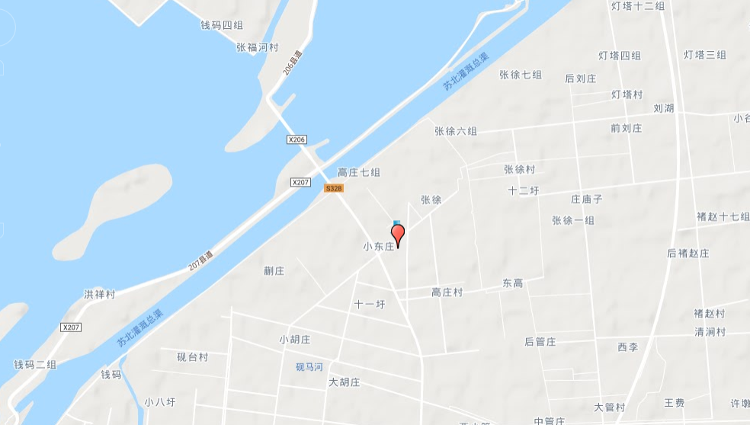
项目地
图3.1-1建设项目地理位置图

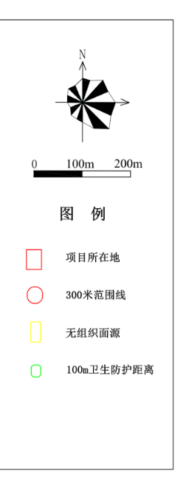
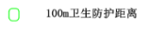
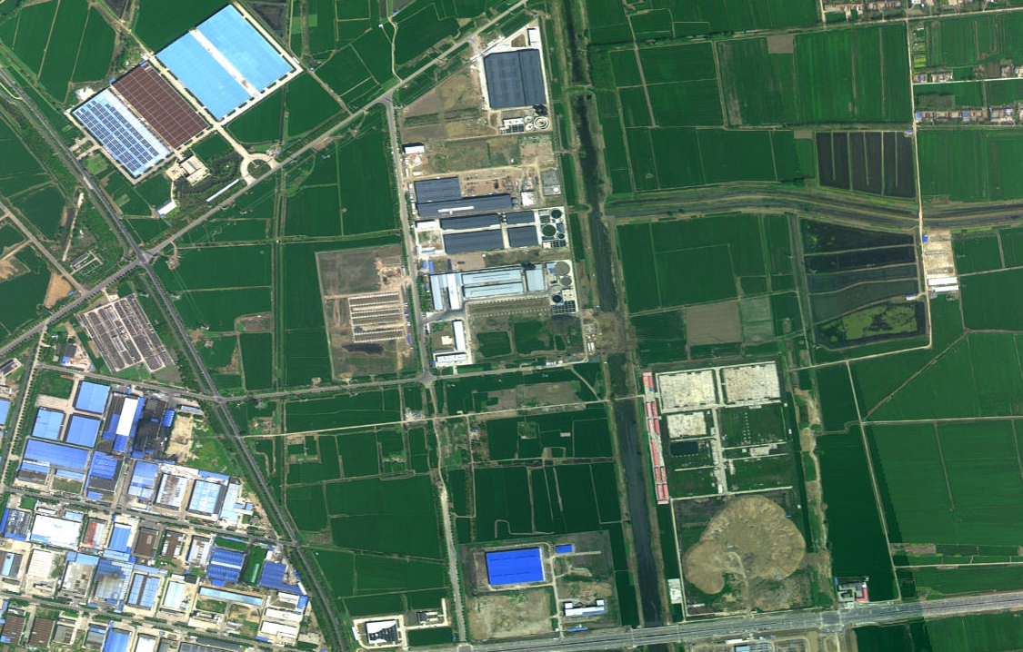

项目地

图3.1-2建设项目周边示意图

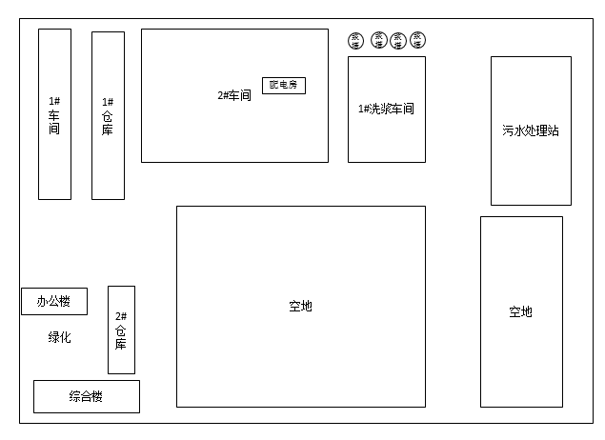

二期车间

图3.1-3建设项目厂区平面布置图

3.2建设内容
项目总投资15000万元人民币，江苏富盛纸业有限公司新建1条年产10万吨4800包装纸生产线，其中环保投资958万元人民币，占投资总额的6.38%，主要用于建设“三废”处理设施，事故应急措施，绿化等：年工作300天，三班制运行，每班8小时，年生产时间约为7200h。
新建项目主体工程及产品方案见表3.2-1。
表3.2-1 项目产品方案一览表
序号 | 工程名称 | 产品名称及规格 | 设计能力  (万 t/a) | 实际能力  (万 t/a) | 生产线数  量 | 实际生产线数量 | 分期建设内容
1 | 包装纸生产线 | 4800 型包装纸（涂布白板纸 | 10 | 0 | 1 | 0 | 三期
2 | 包装纸生产线 | 4800 型包装纸 | 10 | 10 | 1 | 1 | 二期
3 | 包装纸生产线 | 5200 型包装纸 | 10 | 0 | 1 | 0 | 四期
4 | 薄型特种纸 | 3600 型薄型特种纸 | 2 | 2 | 2 | 1 | 一期、四期
5 | 薄型特种纸 | 3800 型薄型特种纸生产线 | 2.5 | 2.5 | 1 | 1 | 一期
6 | 薄型特种纸 | 4200 型薄型特种纸生产线 | 3.5 | 0 | 1 | 0 | 四期
项目主要设备情况见表3.2-2。
表3.2-2建设项目主要设备一览表
序号 | 设备名称 | 规格/型号 | 单位 | 总设计数量 | 二期实际数量 | 备注
一 | 包装纸产线 |  | 条 | 3 | 1
1 | 链板输送机 |  | 台 | 3 | 1
2 | 水力碎浆机 |  | 台 | 4 | 2
3 | 高浓除渣器 |  | 台 | 3 | 1
4 | 粗筛 | / | 台 | 12 | 6
5 | 低浓除砂器 | / | 台 | 16 | 8
6 | 精筛 |  | 台 | 12 | 6
7 | 压力筛 |  | 台 | 4 | 2
8 | 多盘浓缩机 |  | 台 | 4 | 2
9 | 热分散机 |  | 台 | 4 | 2
10 | 磨浆机 |  | 台 | 4 | 2
11 | 卸料泵 |  | 台 | 4 | 2
12 | 水泵 |  | 台 | 4 | 2
13 | 浆泵 |  | 台 | 12 | 6
14 | 推进器 |  | 台 | 32 | 16
15 | 清渣分离机 |  | 台 | 4 | 2
16 | 纸机造纸线 |  | 台 | 3 | 1
17 | 网前压力筛 |  | 台 | 3 | 1
18 | 网部（面网、底网 |  | 台 | 3 | 1
19 | 压榨部 |  | 台 | 3 | 1
20 | 前烘干部 |  | 台 | 3 | 1
21 | 表面施胶机 |  | 台 | 3 | 1
22 | 后烘干部 |  | 台 | 3 | 1
23 | 卷纸机 |  | 台 | 3 | 1
24 | 复卷机 |  | 台 | 3 | 1
25 | 打包机 |  | 台 | 3 | 1
26 | 水泵 |  | 台 | 13 | 6
27 | 浆泵 |  | 台 | 4 | 2
28 | 推进器 |  | 台 | 3 | 1
29 | 排风机 |  | 台 | 15 | 7
30 | 真空泵 |  | 台 | 15 | 7
31 | 复卷主机 |  | 台 | 3 | 1
32 | 施胶机 |  | 台 | 3 | 1
33 | 涂布机 |  | 台 | 3 | 1
34 | 漂洗机 |  | 台 | 1 | 1
35 | 纸塑分离机 |  | 台 | 1 | 1
序号 | 设备名称 | 规格/型号 | 单位 | 总设计数量 | 二期实际数量 | 备注
二 | 薄型特种纸 |  | 条 | 4 | 2
 | 碎浆机 |  | 台 | 6 | 1
 | 压力筛 |  | 台 | 4 | 3
 | 磨浆机 |  | 台 | 3 | 0
 | 浆泵 | SJ 型 | 台 | 10 | 12
 | 流浆箱 | QT-2850 | 台 | 4 | 2
 | 长网 |  | 台 | 4 | 2
 | 真空伏辊 |  | 台 | 4 | 1
 | 压榨 |  | 台 | 4 | 4
 | 烘缸 |  | 台 | 124 | 50
 | 真空泵 |  | 台 | 12 | 6
 | 自动控制系统 |  | 台 | 2 | 2
 | 汽水分离器 |  | 台 | 4 | 3
 | 浆池搅拌器 |  | 台 | 12 | 6
 | 圆网浓缩机 |  | 台 | 4 | 1
 | 多级泵 |  | 台 | 4 | 3
 | 真空风机 |  | 台 | 8 | 2
 | 成型机 |  | 台 | 8 | 1
 | 纤维分离机 |  | 台 | 4 | 1
 | 重力盘式脱水机 |  | 台 | 4 | 1
 | 冲浆泵 |  | 台 | 4 | 2
 | 纤维疏磨机 |  | 台 | 4 | 1
 | 疏解机 |  | 台 | 4 | 1
 | 压光机 |  | 台 | 4 | 1
 | 卷纸机 |  | 台 | 4 | 2
 | 复卷机 |  | 台 | 4 | 2
二 | 配套设备
 | 污水处理设施 |  | 套 | 2 | 1
公用及辅助工程建设见表3.2-3。
表3.2-3公用与辅助工程一览表
工程类别 | 名称 |  | 设计规模 | 备注
生产车间 | 包装纸 | 制浆车间 | 13273.6m2，10万t/a | 已建二期1条10万t/a包装纸生产线
生产车间 | 包装纸 | 造纸车间 | 36344.6m2，10万t/a | 已建二期1条10万t/a包装纸生产线
生产车间 | 薄型特种纸 | 制浆车间 | 8836m2 | 已建设一期2条生产线，共4.5万 t/a
生产车间 | 薄型特种纸 | 造纸车间 | 22424.2m2 | 已建设一期2条生产线，共4.5万 t/a
公用工程 | 原料仓库 |  | 1 座，10381.6m2 | 一期已建成，依托一期
公用工程 | 成品仓库 |  | 1 座，8928.5m2 | 一期已建成，依托一期
公用工程 | 给水 | 砚马河 | 1113997t/a | 砚马河（依托一期）
公用工程 | 给水 | 消防水 | — | 室内外消火栓及消防喷淋系统
公用工程 | 给水 | 自来水 | 2459t/a | 园区供水管网
公用工程 | 排水 | 生产废水 | 807121t/a | 经厂内预处理达接管标准后排入清涧污水处理厂集中处理（依托一期）
公用工程 | 排水 | 生活污水 | 957t/a | 经厂内预处理达接管标准后排入清涧污水处理厂集中处理（依托一期）
公用工程 | 供电系统 |  | 16000万kWh | 洪泽工业园区 110kV 新城变电站提供，经厂区变电所降压后使用（依托一期）
公用工程 | 供汽系统 |  | 60万t/a | 由中电国际洪泽生物质热电有限公司提供（依托一期）
公用工程 | 厂区绿化 |  | 12500m2 | 绿化率约 15%
环保工程 | 废水处理装置 | 生产废水 | 混凝沉淀+水解酸化+好氧生化，设计能力  4000m3/d | 处理达接管标准后排入清涧污水处理厂处理（依托一期）
环保工程 | 废水处理装置 | 生活污水 | 化粪池 | 处理达接管标准后排入清涧污水处理厂处理（依托一期）
环保工程 | 噪声治理  措施 |  | — | 采取选用低噪声设备、隔声减震、绿化吸声等措施确保厂界达标（依托一期）
环保工程 | 固废暂存堆场 |  | 2000m2 | （依托一期）
环保工程 | 危废仓库 |  | 40m2 | （依托一期）
环保工程 | 应急事故池 |  | 1200m3 | （依托一期）
辅助工程 | 行政楼 |  | 3609m2 | （依托一期）
辅助工程 | 传达室及配电房 |  | 280m2 | （依托一期）

3.3主要原辅材料及能源消耗
表3.3-1原辅材料及能源消耗表
序号 | 名称 | 规格 | 设计年耗量 | 实际年耗量 | 来源技运输
一 | 包装纸
1 | 废纸 | 含水 15%，含塑料3.6% | 82500t/a | 82500t/a | 国内、汽车运输
 |  |  |  |  | 国外、汽车运输
2 | 淀粉 | 固体 | 15000t/a | 15000t/a | 国内、汽车运输
3 | 施胶剂 | AKD | 750t/a | 750t/a | 国内、汽车运输
4 | 木粉 | 含水 25% | 45000t/a | 45000t/a | 国内、汽车运输
5 | 碳酸钙 | 固体 | 15000t/a | 15000t/a | 国内、汽车运输
6 | 高龄土 | 固体 | 7500t/a | 7500t/a | 国内、汽车运输
7 | 胶乳 | 液体 | 12000t/a | 12000t/a | 国内、汽车运输
8 | 增白剂 | 固体 | 1500t/a | 1500t/a | 国内、汽车运输
9 | 润滑剂 | 液体 | 1500t/a | 1500t/a | 国内、汽车运输
10 | 助滤剂 | 液体 | 1500t/a | 1500t/a | 国内、汽车运输
11 | 片碱 | 固体 | 1500t/a | 1500t/a | 国内、汽车运输

序号 | 名称 | 规格 | 设计年耗量 | 实际年耗量 | 来源技运输
二 | 薄型特种纸
1 | 废纸 | 含水15%，含塑料3.6% | 41500t/a | 41850t/a | 国内、汽车运输
 |  |  |  |  | 国外、汽车运输
2 | 商品木浆 | 20% | 21000t/a | 10000t/a | 国内、汽车运输
3 | 中性胶 | 乳液 | 2500t/a | 1800t/a | 国内、汽车运输
4 | 施胶剂 | AKD | 500t/a | 350t/a | 国内、汽车运输

3.4水源及水平衡
项目水平衡图见图3.4-1。
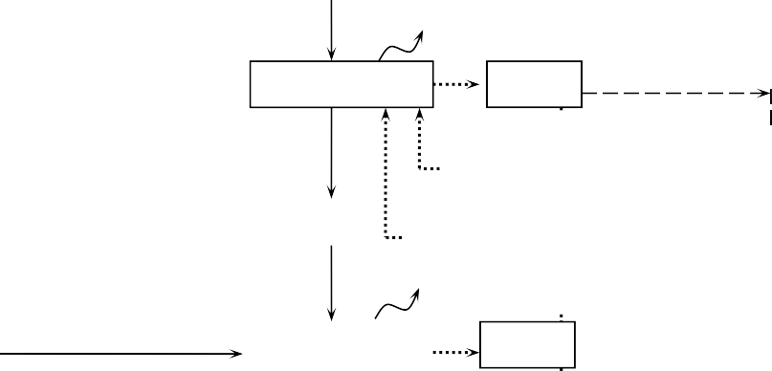



85012
碎浆工段
沉淀池
W：
806595
3772442
2339449
1613413
188917
蒸汽凝结水162339.5
造纸工段
白水池
自来水:1113997
2459
砚马河：
1113997
18891700
产品带水:11600
58
584
地面清洁水
526
808078
W:808078
7
168
1125
办公生活水
957
750
750
绿化用水
原料带水：21873

废水处理站

图3.4-1一期及二期水量及水平衡（m³/a）

3.5生产工艺
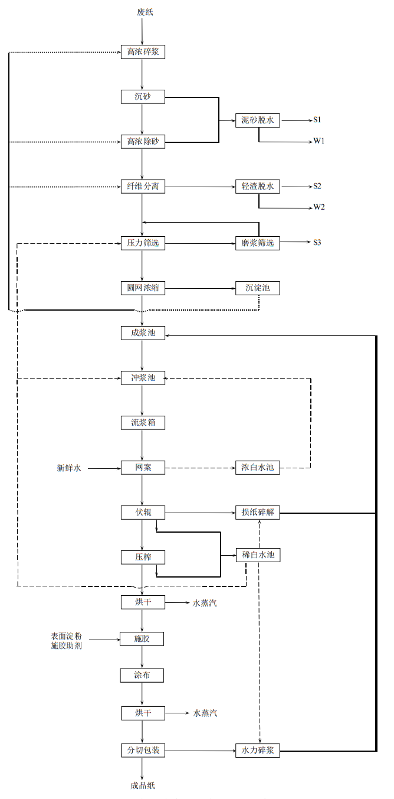
①包装纸生产工艺流程及主要产污环节图见图3.5-1

图3.5-1包装纸生产工艺流程及主要产污环节图
工艺流程简述：
一、碎浆工段
(1)水力碎浆
碎浆是废纸造纸的第一步，目的是将废纸分散成4%纤维悬浮液，同时将废纸中固体废物如塑料、砂石等体积大的杂质有效分离。碎浆要最大限度的保持纤维的原有强度，污染物颗粒尽可能保持原状，以便于下道工序除去。废纸通过输送机送到水力碎浆机中进行破碎、疏解，补充水使用后续纸浆浓缩工序排水的上清液。
(2)沉砂
沉砂是利用沙石本身的重量使纸浆和沙石进行分离，从而使较大的砂石沉入底部，纸浆流入下一工序。
(3)高浓除砂
高浓除砂利用杂质与纸浆相对密度不同的原理将废纸中的细小杂质进一步去除，保护后续设备。来自于水力碎浆机的纸浆从高浓除砂器顶部沿切线方向泵送入除砂器，借助接近浆料入口处高速旋转的叶轮作用，使浆料在除渣器内作高速的旋转运动，浆料中密度大的重杂质受离心力的作用而被甩到器壁，沿器壁缓慢旋转下落，沉降到集渣器中，主要用于去除碎石、书钉、玻璃等重杂质，以避免后续设备的严重磨损及损坏。浆渣经脱水后产生废渣S1进行填埋处理，产生的废水W1流入厂内废水处理站进行处理。
(4)纤维分离
纤维分离的目的是分离碎浆后纸浆中的重、轻杂质，杂质包括：薄片、塑料、胶粘物及粗大纤维。其采取底部进浆、底部排重渣、顶部排出浆料的升流式结构设计， 重杂质一进入机体即可沉降到底部排出。筛选是为了进一步去除浆料中的杂质碎片和固体污染物，得到干净的纸浆,纤维分离过程投加净化后的水，控制纤维浓度为2%。此工序产生脱水轻渣S2及轻渣脱出水W2。
(5)压力筛选
经过调浆后的浆料进入压力筛进行筛选及净化，筛选及净化的目的是分离碎浆后纸浆中的粗浆渣。浆料经过压力筛选后得到约1.4%浓度的浆料，工艺水全部使用造纸车间剩余白水，浆渣经磨浆及二次筛选后产生废渣S3。
(6)圆网浓缩
浓缩是提高出口纸浆浓度，浓缩目的是：一是回收流程水和化学品以增加运行效率；二是将纸浆浓缩以供后续工序磨浆处理。后，筛选净化的浆料通过圆网浓缩，浆料浓度提高到6%，浓缩废水经过沉淀池处理后，上清液回用于高浓碎浆、高浓除砂、纤维分离三道工序，多余废水W3排入厂内废水处理站处理，底部污泥与压力筛选污泥一起脱水处理。
二、造纸工段
(1)成浆池
将浆液通过泵打入成浆池，经过成浆池将纸料混合均匀，质量稳定，保证在一定的时间内连续、稳定地向下一步骤供料，保障造纸机连续生产。
(2)冲浆池
成品浆通过泵打入配浆池，经充分搅拌、加工艺水稀释，得到约 0.4%浓度的浆料，工艺水使用网案工序的浓白水，不足部分使用稀白水池中净化后的稀白水补充。
(3)流浆箱
流浆箱的作用是使浆料经过流浆箱的布浆装置、整流元件（如匀浆辊）、堰池、堰板喷嘴等部件的作用，均匀一致、稳定的沿造纸机横幅全宽流送上网。流浆箱能够有效的分散纤维、防止絮聚，保证上网浆料流体稳定，没有扰动、横流和大漩涡，并可以控制、调节浆料流速与网案速度的相适应关系，为在造纸机网部纸页的成形创造良好的前期条件。
(4)网案
项目选用圆网造纸机，具有结构简单、操作容易、动力消耗小、占地面积小和投资省等优点，它由网案与伏辊组成。
网案是指旋转的圆网网槽成形圆网部分（或大部分）侵入网槽中，圆网外表面与网槽弧形内壁之间构成环形或弧形上浆流道，浆料在沿流道流动中，由于过滤作用，在白水进入网笼内的同时，在圆网网面上形成湿纸层，白水进入网笼内从两端排出，同时进行抽气，以克服或减少离心力的影响，并增强脱水能力。
(5)伏辊
伏辊的作用是以一定的压力压在网笼上，并带动圆网转动，对网上湿纸层起到压榨脱水的作用，同时使带纸毛毯均匀而稳定的压在湿纸层上，把纸层从网面上剥取下来。伏辊工序产生的湿损纸碎解后回用于生产，碎浆用水使用稀白水。
浆料经过网案及伏辊后得到绝干浆含量约18%的湿纸，冲洗用水使用清水，网案排出的浓白水全部回用于配浆池，伏辊排出的全部稀白水排入稀白水池备用。
(6)压榨
从伏辊工序出来的湿纸干度约18%，仍然含有大量的水份，经过压榨得到干度约51%的湿纸，可以大幅减少烘干工序中蒸汽用量，并进一步强化纸页强度。压榨工序冲洗水使用清水，排出的稀白水排入稀白水池备用。
(7)烘干
湿纸经压榨后进入烘干部进行烘干，得到干度约92%的纸张，纸机的烘干部采用双缸排列形式，纸的两面交替地与平滑的传热缸面相接触，达到纸两面较均匀受热并有较一致平滑度的要求，湿空气通过排风装置外排。
（施胶、烘干）将施胶剂加在浆内或涂在纸和纸板的表面，以增强纸和纸板对水溶液的抗渗透性和防扩散性，施胶过后的纸再进行烘干。
（涂布、烘干）将CaCO₃、高龄土等涂料涂在和纸板的表面，以增强纸和纸板对水溶液的抗渗透性和防扩散性，施胶过后的纸再进行烘干。
(8)分切包装
干燥后的纸幅经纸机切边包装后即为成品，切下的干损纸回水力碎浆机回用于生产，水力碎浆补水使用稀白水池中稀白水。
②薄型特种纸生产工艺流程图及产污节点图见图3.5-2。

商品浆、白纸边
育果袋纸
高浓碎浆
振动筛
沥干
S4-1
W4-1
斜筛
W4-2
粗浆池
盘磨
回用水池
贮浆池
成浆池
冲浆池
新鲜水

六角筛
网部
湿 损 纸
浓白水槽
新鲜水
压榨
烘干
水蒸汽
压光卷取
复卷
干损纸
图3.5-2项目生产工艺流程图及产污节点图
工艺流程简述：
一：碎浆工段
(1)高浓碎浆
碎浆的目的是将浆板分散成纤维悬浮液。碎浆要最大限度的保持纤维的原有强度，污染物颗粒尽可能保持原状，以便于下道工序除去。高浓碎浆时间短，杂质粉碎程度低，便于后续净化处理；能耗较低、占地面积小。
商品木浆及白边纸通过铲(夹)车送到高浓碎浆机中进行破碎、疏解，木浆在水力碎浆机中停留约40分钟(其中碎浆25min、放料 15min)，得到约浓度12%左右的浆料，工艺水全部使用浓缩工序排水的上清液。
(2)振动筛
经过碎浆后的浆料进入振动筛进行筛选及净化，筛选及净化的目的是分离碎浆后纸浆中的轻杂质 S4-1。筛选是为了从废纸浆中将大于纤维的杂质去除，并尽量减少处理过程中纤维的流失,沥干过程有废水产生 W4-1。
(3)斜筛
经过振动的浆料进入斜筛内进行脱水。浆料经过斜筛后得到约 3.0%浓度的浆料。工艺废水排入厂内废水处理站处理W4-2。
(4)粗浆池
经过筛选后的粗浆进入粗浆池内进行搅拌均匀，得到3.0%浓度的浆料。
盘磨
粗浆池的料浆进入盘磨后，浆料在高速转盘的巨大离心力作用下，从盘磨中心向圆周方向运动，在此过程中纤维受到摩擦力、扭力、剪力、水力及热力等各种作用，对纤维起到撕裂、分丝、帚化、压溃、弯曲和揉搓的效果，而切断作用较小。磨浆后的浆料进入贮浆池备用。
(6)成浆池
将贮浆池浆液通过泵打入成浆池，经过成浆池将纸料混合均匀，质量稳定，保证在一定的时间内连续、稳定地向下一步骤供料，保障造纸机连续生产。
二：造纸工段
(1)冲浆池
成品浆通过泵打入配浆池，经充分搅拌、加工艺水稀释，得到约 0.4%浓度的浆料，工艺水使用网部下的浓白水，不足部分使用稀白水池中净化后的稀白水补充。
(2)网部
项目选用长网造纸机，它由网案与伏辊组成。浆料经过网案及伏辊后得到绝干浆含量约18%的湿纸，毛毯等冲洗用水使用清水，网案排出的浓白水部分回用于冲浆池、部分回用于稀白水池。
(3)压榨
从网部出来的湿纸干度约18%，仍然含有大量的水份，经过压榨得到干度约36%的湿纸，可以大幅减少烘干工序中蒸汽用量，并进一步强化纸页强度。压榨工序毛毯冲洗水使用清水，排出的稀白水排入稀白水池，然后回用于贮浆池、高浓碎浆。
(4)烘干
湿纸经压榨后进入干燥部进行烘干，得到干度约93%的纸张，纸机的烘干部采用单缸形式，纸的两面交替地与平滑的传热缸面相接触，达到纸两面较均匀受热并有较一致平滑度的要求，湿空气通过排风装置外排。
(5)压光卷取
将干燥后的纸张进行压光，压光机凭借辊间比压和辊间相对滑移来完成其压光作用，提高纸的平滑度、光泽度厚度及纸张的均匀性。
(6)复卷切边
干燥后的纸幅经卷纸机复卷切边包装后即为成品，切下的干损纸回高浓碎浆机回用于生产，高浓碎浆补水使用回用水池中稀白水。

3.6项目变动情况
根据《省生态环境厅关于加强涉变动项目环评与排污许可管理衔接的通知》（苏环办〔2021〕122号），本项目变动情况见下表，详情见下表。
表3.6-1项目变动内容统计、对比分析
序号 | 类型 | 重大变动清单内容 |  | 原环评情况 | 变动后情况 |  | 变动情况 | 是否属于重大变动
1 | 性质 | 建设项目开发、使用功能发生变化的 |  | 项目属于新建项目，行业类别及代码（C222 ） | 项目属于新建项目，行业类别及代码（C222） |  | 无变化 | 否
2 | 规模 | 生产、处置或储存能力增大30%及以上 |  | 江苏富盛纸业有限公司年产40万吨包装纸、薄型特种纸项目（年产2万吨3600薄型纸生产线，年产2.5万吨3800薄型特种纸生产线及年产10万吨4800型包装纸生产线项目） | 江苏富盛纸业有限公司年产40万吨包装纸、薄型特种纸项目（年产2万吨3600薄型纸生产线，年产2.5万吨3800薄型特种纸生产线及年产10万吨4800型包装纸生产线项目） |  | 无变化 | 否
3 | 规模 | 生产、处置或储存能力增大，导致废水第一类污染物排放量增加的 |  | 项目不涉及第一类污染物且废水排放量未增加 |  |  | 无变化 | 否
4 | 规模 | 位于环境质量不达标区的建设项目生产、处置或储存能力增大，导致相应污染物排放量增加的（细颗粒物不达标区，相应污染物为二氧化硫、氮氧化物、可吸入颗粒物、挥发性有机物；臭氧不达标区，相应污染物为氮氧化物、挥发性有机物；其他大气、水污染物因子不达标区，相应污染物为超标污染因子）;位于达标区的建设项目生产、处置或储存能力增大，导致污染物排放量增加10%及以上的。 |  | 项目不涉及生产、处置，污染物排放量未增加。 |  |  | 无变化 | 否
5 | 地点 | 项目重新选址； |  | 洪泽经济开发区金鸡路北侧 |  | 洪泽经济开发区金鸡路北侧 | / | 否
6 | 地点 | 在原厂址附近调整（包括总平面布置变化）导致环境防护距离范围变化且新增敏感点的 |  | 未发生变化 |  | 未发生变化 | 无变化 | 否
7 | 生产  工艺 | 新增产品品种或生产工艺（含主要生产装置、设备及配套设施）、主要原辅材料、燃料变化，导致以下情形之一 | 新增排放污染物种类的（毒性、挥发性降低的除外） | / |  |  | 无变化 | 否
7 | 生产  工艺 | 新增产品品种或生产工艺（含主要生产装置、设备及配套设施）、主要原辅材料、燃料变化，导致以下情形之一 | 位于环境质量不达标区的建设项目相应污染物排放量增加的 |  |  |  | 无变化 | 否
7 | 生产  工艺 | 新增产品品种或生产工艺（含主要生产装置、设备及配套设施）、主要原辅材料、燃料变化，导致以下情形之一 | 废水第一类污染物排放量增加的 |  |  |  | 无变化 | 否
7 | 生产  工艺 | 新增产品品种或生产工艺（含主要生产装置、设备及配套设施）、主要原辅材料、燃料变化，导致以下情形之一 | 其他污染物排放量增加10%及以上的 |  |  |  | 无变化 | 否
7 | 生产  工艺 | 物料运输、装卸、贮存方式变化，导致大气污染物无组织排放量增加10%及以上的 |  | 未发生变化。 |  |  | 无变化 | 否
8 | 环境保护措施 | 废气、废水污染防治措施变化，导致第6条中所列情形之一（废气无组织排放改为有组织排放、污染防治措施强化或改进的除外）或大气污染物无组织排放量增加10%及以上的。 |  | 废水：进厂内污水处理站处理（格栅斜筛+混凝沉淀+水解酸化+好氧生化后接入清涧污水处理厂处理） | 废水：进厂内污水处理站处理（格栅斜筛+混凝沉淀+水解酸化+好氧生化后接入清涧污水处理厂处理） |  | 无变化 | 否
8 | 环境保护措施 | 新增废水直接排放口；废水由间接排放改为直接排放；废水直接排放口位置变化，导致不利环境影响加重的。 |  | 不新增污水排口，依托一期项目 |  |  | 无变化 | 否
8 | 环境保护措施 | 新增废气主要排放口（废气无组织排放改为有组织排放的除外）;主要排放口排气筒高度降低10%及以上的。 |  | 无废气排放口 | 无废气排放口 |  | 无变化 | 否
8 | 环境保护措施 | 噪声、土壤或地下水污染防治措施变化，导致不利环境影响加重的。 |  | 噪声：隔声、减震  地面设置防渗漏、防流失措施 | 噪声：隔声、减震  地面设置防渗漏、防流失措施 |  | 无变化 | 否
8 | 环境保护措施 | 固体废物利用处置方式由委托外单位利用处置改为自行利用处置的（自行利用处置设施单独开展环境影响评价的除外）;固体废物自行处置方式变化，导致不利环境影响加重的。 |  | 项目产生的固废处置方式未发生改变。 |  |  | 固废处置方式与环评及批复一致 | 否
8 | 环境保护措施 | 事故废水暂存能力或拦截设施变化，导致环境风险防范能力弱化或降低的 |  | 事故池建设1200立方，项目风险物质主要为废润滑油。 | 项目事故池建设1200立方，项目风险物质主要为废润滑油，不会导致环境风险防范能力弱化或降低。（依托一期） |  | 无变化 | 否
由表3.6-1可知，已建设内容未发生变动，满足江苏省环保厅《省生态环境厅关于加强涉变动项目环评与排污许可管理衔接的通知》（苏环办〔2021〕122号）要求。

4、环境保护设施

4.1污染物治理/处理设施

4.1.1废水
本项目废水包括工艺废水、生活污水、地面清洁水及初期雨水。本项目废水经厂区污水处理站处理后接管清涧污水处理厂。
本项目废水排放及防治措施见表4.1-1，本项目废水处理站处理工艺见图4.1-1。
表4.1-1项目污水排放及防治措施
类别 | 污染物 | 治理措施
类别 | 污染物 | 环评/批复 | 实际建设
工艺废水 | pH值、悬浮物、化学需氧量、氨氮、总磷、五日生化需氧量、总氮 | 进厂内污水处理站处理（格栅斜筛+混凝沉淀+水解酸化+好氧生化后接入清涧污水处理厂处理） | 进厂内污水处理站处理（格栅斜筛+混凝沉淀+水解酸化+好氧生化后接入清涧污水处理厂处理）
地面冲洗水 | 化学需氧量、悬浮物 | 进厂内污水处理站处理（格栅斜筛+混凝沉淀+水解酸化+好氧生化后接入清涧污水处理厂处理） | 进厂内污水处理站处理（格栅斜筛+混凝沉淀+水解酸化+好氧生化后接入清涧污水处理厂处理）
初期雨水 | 化学需氧量、悬浮物 | 进厂内污水处理站处理（格栅斜筛+混凝沉淀+水解酸化+好氧生化后接入清涧污水处理厂处理） | 进厂内污水处理站处理（格栅斜筛+混凝沉淀+水解酸化+好氧生化后接入清涧污水处理厂处理）
生活污水 | pH值、悬浮物、化学需氧量、氨氮、总磷、五日生化需氧量、总氮 | 进厂内污水处理站处理（格栅斜筛+混凝沉淀+水解酸化+好氧生化后接入清涧污水处理厂处理） | 进厂内污水处理站处理（格栅斜筛+混凝沉淀+水解酸化+好氧生化后接入清涧污水处理厂处理）
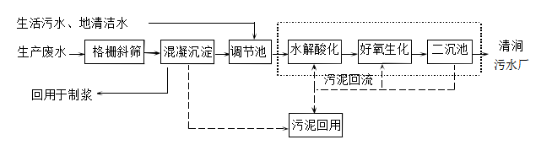
图4.1-1污水处理站处理工艺

4.1.2废气
本项目污水处理站、固废堆场及生产车间散发一定量的恶臭废气，氨，硫化氢，臭气浓度。废气排放及防治措施见表4.1-2。
表 4.1-2废气排放及防治措施
种类 | 产污工段 | 污染物 | 治理措施
种类 | 产污工段 | 污染物 | 环评/批复 | 实际建设
无组织废气 | 污水站废气、生产车间、固废堆场 | 硫化氢、氨、臭气浓度 | 无组织排放 | 无组织排放

4.1.3噪声
项目噪声主要来于高噪声设备有碎浆机、造纸机组及流程泵等。通过合理布局，厂房隔声等措施减少噪声对厂界周边的影响。根据淮安翔宇环境检测技术有限公司监测结果，项目厂界噪声能够满足《工业企业厂界环境噪声排放标准》（GB 12348-2008）3类标准。本项目噪声产生及防治措施见表4.1-3。
表4.1-3项目主要噪声源及防治措施
噪声源 | 所在车间或位置 | 治理措施
噪声源 | 所在车间或位置 | 环评/批复 | 实际建设
碎浆机、造纸机组及流程泵 | 生产车间及公用区 | 选用低噪声设备，合理布置高噪声源，并采取有效的隔声、消声、减振等措施 | 与环评一致

4.1.4固（液）废物
项目生产过程中固体废物主要有生产固废：员工生活垃圾、废纸碎浆工序产生的废塑料、沉砂及高浓除砂过程产生的砂石等、纸浆筛选净化及沉淀过程产生的纤维渣、物化处理纤维、废毛毯、机械维护过程中产生的废润滑油。
项目设有2000m²一般固废暂存堆场，位于车间东侧，主要用于暂存物化处理纤维，废塑料，纸浆筛选净化及沉淀过程产生的纤维渣，废毛毯，砂石已设置环保标志，且能够做到及时清理，满足存储要求。
项目设有50m²危险固废仓库，位于污水处理站西侧，主要用于存放机械维护工程中产生的废润滑油。固废产生及处置情况见表4.1-3。

表4.1-3 固废产生情况一览表
序号 | 固废名称 | 属性 | 废物类别 | 产生量（t/a） |  | 处置方式
 |  |  |  | 环评/批复 | 实际产量 | 环评/批复 | 实际处置方式
1 | 废塑料等 | 一般固体废物 | / | 15063.6 | 4359 | 清洗后外售洪泽大正塑业有限公司再利用 | 清洗后外售洪泽大正塑业有限公司再利用
2 | 筛选净化废纤维渣 | 一般固体废物 | / | 47108.8 | 21321 | 外售作纸板填料 | 外售
3 | 物化处理纤维渣 | 一般固体废物 | / | 4309.1 | 1342 | 外售作纸板填料 | 外售
4 | 含砂、石的废渣 | 一般固体废物 | / | 14333.8 | 6300 | 卫生填埋 | 卫生填埋
5 | 废毛毯 | 一般固体废物 | / | 42 | 6.3 | 外售 | 外售
6 | 废润滑油 | 危险废物 | HW08（900-214-08） | 2.5 | 0.37 | 有资质单  位处置 | 杭州大地海洋环保股份有限公司处置
7 | 生活垃圾 | 一般固体废物 | / | 30 | 4.5 | 环卫清运 | 环卫清运

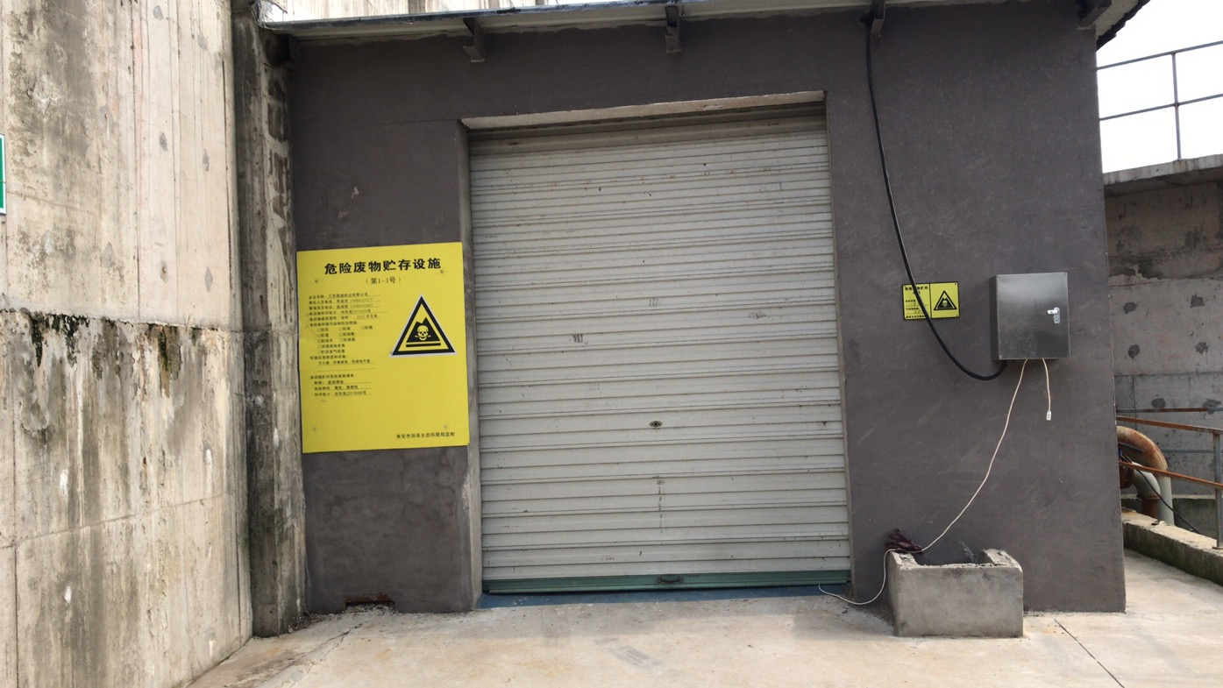危废仓库 | 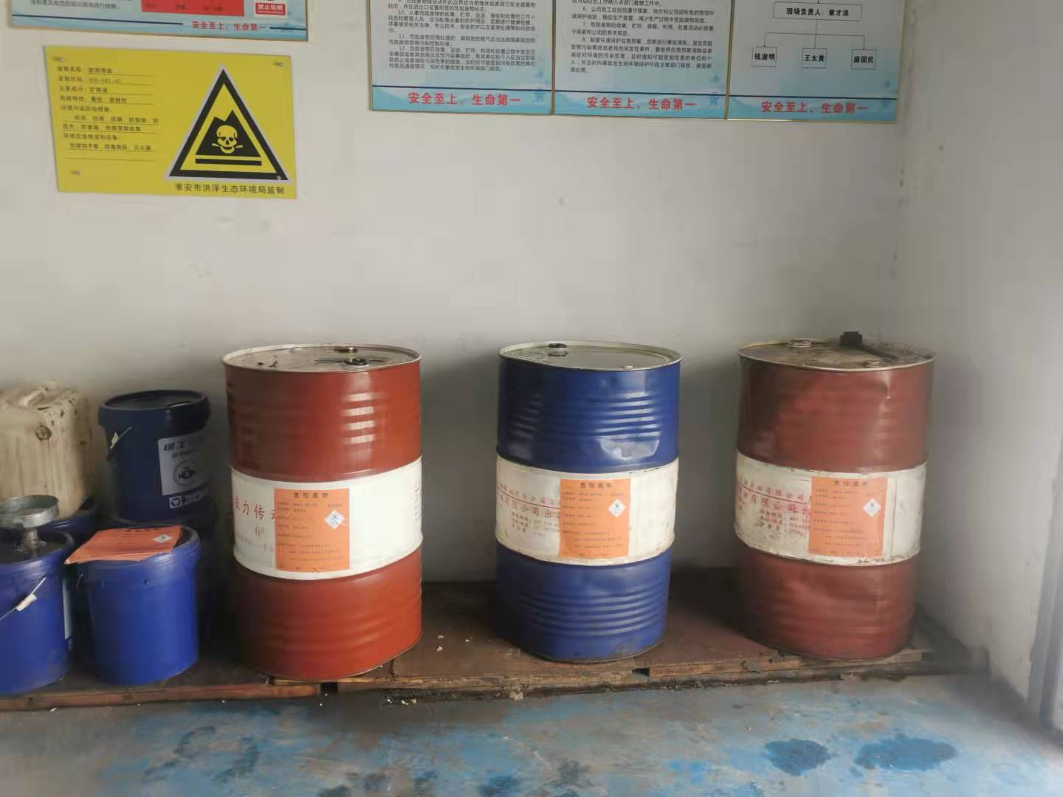分区情况
建设项目与《省生态环境厅关于进一步加强危险废物污染防治工作的实施意见》（苏环办〔2019〕327号）对比分析见表4.1-4。
表4.1-4对照分析表
项目 | 序号 | 对照内容 | 符合性
一、危险废物贮存场所 | 1 | ■贮存场所手续：  危险废物贮存场所应具备规划建设、安全、消防、环保手续，在建设工程规划许可证、验收竣工总图、安评文件、消防验收、环评及环保验收范围内。 | 无问题
一、危险废物贮存场所 | 2 | ■分类贮存情况：  是否按照危险废物特性分类进行收集，未混合贮存性质不相容而未经安全性处置的危险废物，装载危险废物的容器完好无损。 | 无问题
一、危险废物贮存场所 | 3 | ■危险废物识别标识：  1、收集、贮存、运输、利用、处置危险废物的设施、场所，必须按照苏环办[2019]327号文要求设置危险废物识别标志。  2、危险废物的容器和包装物必须按照苏环办[2019]327号文要求设置危险废物识别标志。 | 无问题
一、危险废物贮存场所 | 4 | ■贮存场所建设：危险废物贮存设施、场所符合《危险废物贮存污染控制标准》《危险废物收集 贮存 运输污染控制技术规范》的有关要求。  1、根据危废特性，设置防雨、防火、防雷、防扬散、防腐防渗、防渗漏装置及泄漏液体收集装置。  2、配备通讯设备、照明设施和消防设施。  3、二次污染废气是否配置废气治理设施。  4、贮存场所现场应配备出入库记录表，入库是否实现准确称量。 | 无问题
一、危险废物贮存场所 | 5 | ■危险废物贮存预处理：  1、对易爆、易燃及排出有毒气体的危险废物进行预处理，稳定后贮存，否则按易爆、易燃危险品贮存。 | 无问题
一、危险废物贮存场所 | 6 | ■贮存设施视屏监控要求：  1、全密闭仓库出入口。  2、全密闭仓库内部。  3、储罐储槽：液位计并覆盖罐区。  4、视频监控应与中控室联网。 | 无问题
一、危险废物贮存场所 | 7 | ■危废库贮存现状：  1、是否存在涨库现象、露天堆放现象。  2、是否存在超期贮存；化工企业贮存期3个月；其他企业贮存期1年。  3、为否将危险废物混入非危险废物中贮存（含废手套、抹布等是否混入生活垃圾）。 | 无问题
二、危险废物转移及处置情况 | 8 | ■危险废物转移情况：  1、在转移危险废物前，是否向环保部门报批危险废物转移计划，并得到批准。转移危险废物时，是否按照《危险废物转移联单管理办法》有关规定，落实转移网上申报制度。  2、转移危险废物的，是否按照《危险废物转移联单管理办法》有关规定，如实填写转移联单中产生单位栏目，跨省转移的应加盖公章。  3、转移联单是否保存齐全（联单保存期限为五年；贮存危险废物的，其联单保存期限与危险废物贮存期限相）。 | 无问题
二、危险废物转移及处置情况 | 9 | ■危险废物处置情况：  1、转移的危险废物，是否全部提供或委托给持危险废物经营许可证的单位从事收集、贮存、利用、处置的活动。  2、危险废物产生单位是否与具有相应危险废物处理资质的经营单位签订处理协议，且协议在有效期内。 | 无问题
三、危险废物管理情况 | 10 | ■管理计划：  是否制定了危险废物管理计划，管理计划是否在报所在地县级以上地方人民政府环境保护行政主管部门备案。危险废物管理计划内容有重大改变的，是否及时申报。 | 无问题
三、危险废物管理情况 | 11 | ■台账记录及申报：  1、企业应如实、规范记录危险废物产生、贮存、利用、处置台账（如实记录废物名称、种类、数量、来源、出入库时间、去向、交接人签字等内容），并长期保存。  2、是否如实地向所在地县级以上地方人民政府环境保护行政主管部门申报危险废物的种类、产生量、流向、贮存、处置等有关资料。申报事项有重大变化的，是否及时申报。 | 无问题
三、危险废物管理情况 | 12 | ■法人环境污染治理责任制：  是否落实企业法人环境污染治理责任制度，在企业适当场所的显著位置张贴污染防治责任信息，表明危险废物产生环节、危险特性、去向及责任人等。 | 无问题
三、危险废物管理情况 | 13 | ■信息公开栏：  在厂区门口显著位置设置危险废物信息公开栏，公开栏需满足苏环办[2019]327号文要求。 | 无问题
三、危险废物管理情况 | 14 | ■应急预案：  是否制定了意外事故的防范措施和应急预案（有综合篇章或危险废物专章），并向所在地县级以上地方人民政府环境保护行政主管部门备案。 | 无问题
三、危险废物管理情况 | 15 | ■环保培训：  危险废物产生单位是否对本单位工作人员进行培训。 | 无问题

4.2其他环境保护措施

4.2.1环境风险防范措施
富盛纸业已建一座1200m³事故应急池，用于收集事故废水，确保厂区各单元发生事故时，泄漏物料或消防废水能集中到事故池内。企业已编制环境应急预案并备案，保证厂区各单元发生事故时，泄漏物料或消防能迅速、安全地集中到事故池，进行必要的处理。厂内还配备了干粉灭火器、消防栓、急救箱、防毒面具等应急物品。
表4.2-1 应急物资储备表
种类 | 物品名称 | 规格/型号 | 数量 | 地点 | 责任人
消防设施 | 消防栓 |  | 10 | 厂区、车间、仓库、办公楼等 | 李煜华
消防设施 | 手提式灭火器 | MFZ/ABC3 | 2 | 配电室 | 李煜华
消防设施 | 手提式灭火器 | MFZ/ABC4 | 15 | 车间、仓库、办公楼等 | 李煜华
消防设施 | 推车式灭火器 | MFTZ/ABC20 | 56 | 车库、仓库等 | 李煜华
检测、辅助设施 | 照相机 |  | 1 | 车间 | 李煜华
检测、辅助设施 | 照明灯 |  | 2 | 车间 | 李煜华
检测、辅助设施 | 电筒 |  | 10 | 车间 | 李煜华
检测、辅助设施 | 对讲机 |  | 10 | 车间、办公室 | 李煜华
安全防护用具 | 防毒面具 |  | 6 | 微型消防站 | 李煜华
安全防护用具 | 正压式呼吸机 |  | 2 | 微型消防站 | 李煜华
安全防护用具 | 安全帽 |  | 60 | 微型消防站 | 李煜华
安全防护用具 | 护目镜 |  | 20 | 微型消防站 | 李煜华
安全防护用具 | 围裙 |  | 20 | 微型消防站 | 李煜华
安全防护用具 | 防护手套 |  | 20 | 微型消防站 | 李煜华
安全防护用具 | 长筒靴 |  | 6 | 微型消防站 | 李煜华
应急救援箱 | 双氧水 |  | 2 | 车间值班室 | 李煜华
应急救援箱 | 眼药水 |  | 2 | 车间值班室 | 李煜华
应急救援箱 | 棉花棒 |  | 2 | 车间值班室 | 李煜华
应急救援箱 | 纱布 |  | 2 | 车间值班室 | 李煜华
应急救援箱 | 棉球 |  | 2 | 车间值班室 | 李煜华
应急救援箱 | 创口贴 |  | 2 | 车间值班室 | 李煜华

4.2.2排污口规范化设置
本项目全厂设置1个废水总排污口。各排污口分别按照《江苏省排污口设置及规范化政治管理办法》（苏环控[1997]12号）和《“环境保护图形标志”实施细则》要求设置。
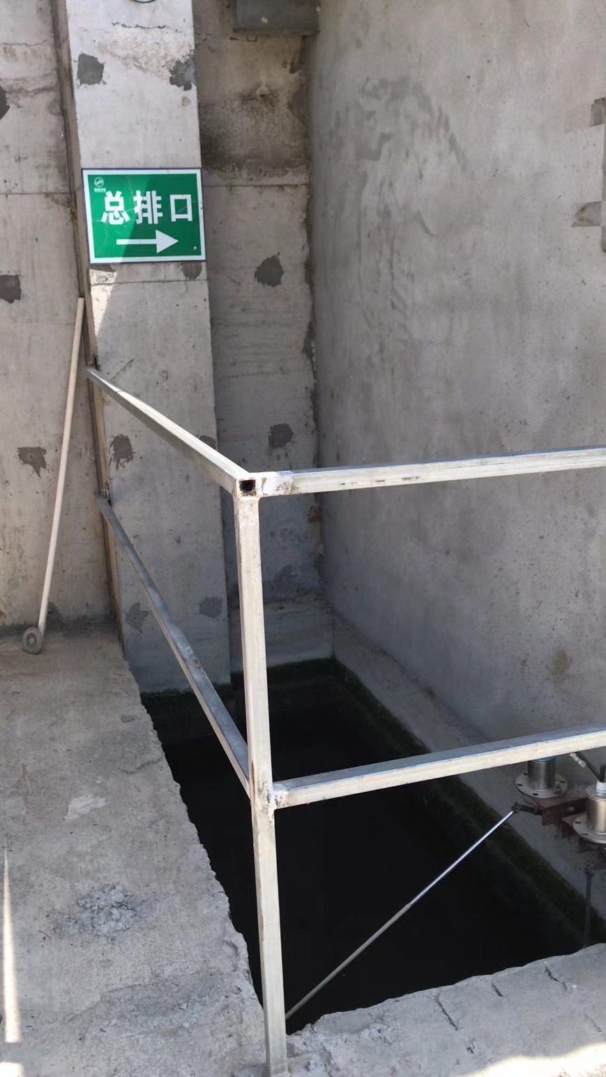
废水排口

4.2.3在线监测装置
本项目废水排口装有pH值、COD、氨氮在线监测设备。
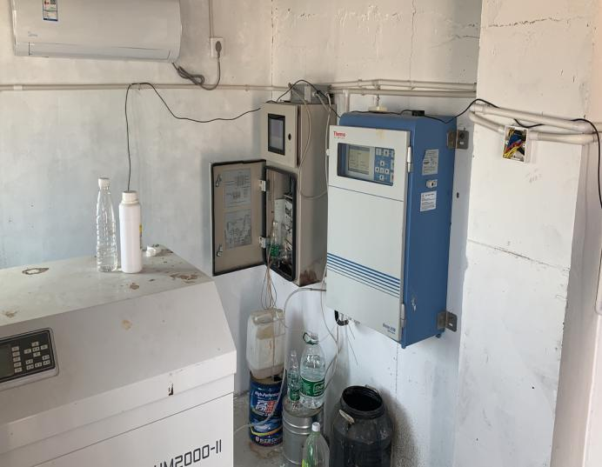
pH值、COD、氨氮在线监测设备

4.2.4其他设施
企业按照“雨污分流”的原则进行设计，全厂已建一座初期雨水收集池，池体规格为6m×10m×3m=180m³，并设有切换阀门，用于收集厂区内前15分钟初期雨水，收集后的初期雨水经过泵送至污水处理站。
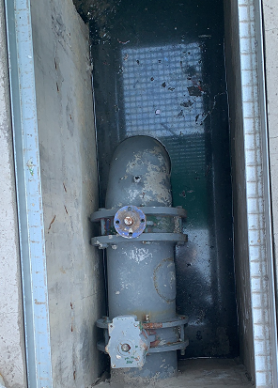 | 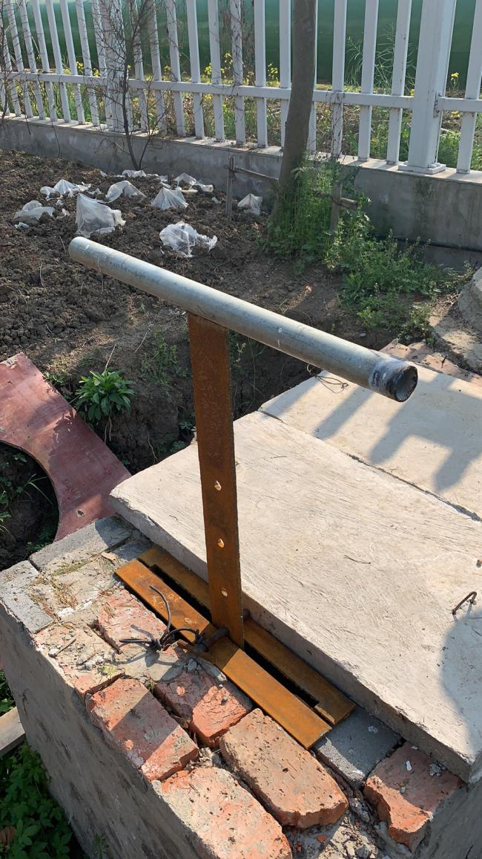
污水截断阀 | 雨水截断阀
图4.2-5雨污分流现状

4.2.5环境管理
企业组织建立了环保管理机构，配备了专职环保管理人员，负责各部门的环保管理工作。其主要工作内容包括：
(1)严格控制工艺的操作条件，规范操作规程，建立岗位责任制度和考核机制。
(2)已健全环境管理制度并纳入日常管理，定期对操作人员进行培训，落实、检查环保设施的运行状况。
(3)对厂内各类设备包括污染治理设施的日常运行管理和维护，对生产设备进行定期检测，对关键设备进行不定期测试和检修。
(4)已建立废水污染防治设施运行管理制度，加强废水污染防治设施的运行管理，保证设施正常运行，防止环境事件和安全事故的发生，严格控制废水的排放。
(5)落实各项安全环保制度，定期开展应急演练、定期对工作人员进行安全生产和环境保护知识的教育培训。

4.3环保设施“三同时”落实情况
建设项目总投资15000万元，环保投资958万元，环保占总投资6.38%，项目建成后环保设施能够满足污染物达标排放及其他相关环保要求。具体环保投资见表4.3-1。
表4.3-1 环保措施“三同时”验收一览表
项目名称 | 江苏富盛纸业有限公司二期年产10万吨4800型包装纸项目
类别 | 污染源 | 污染物 | 治理措施 | 治理效果 | 预估投资  （万元） | 实际投资（万元） | 完成  时间
废水 | 生产废水、生活污水 | pH值、悬浮物、化学需氧量、氨氮、总磷、五日生化需氧量、总氮 | 格栅—混凝沉淀—水解酸化—好氧生化—二沉（依托一期） | 出水水质达到洪泽清涧污水处理厂接管标准 | 1680 | 840 | 依托一期
废气 | 污水处理站、生产车间、固废堆场 | 氨气、硫化臭气浓度 | / | / | 0 | 0 | 依托一期
噪声 | 生产设备、废气处理设施 | 等效A声级 | 合理布局，选用低噪声设备，厂房隔声（依托一期） | 满足《工业企业厂界环境噪声排放标准》（GB12348-2008）3类标准要求 | 15 | 5 | 依托一期
固废 | 一般固废 | 废塑料 | 外售 | 有效临时存放，废塑料，纤维渣，废毛毯，物化处理纤维渣均外售处理，砂石卫生填埋（依托一期） | 20 | 18 | 依托一期
固废 | 一般固废 | 纤维渣 | 外售
固废 | 一般固废 | 砂石 | 卫生填埋
固废 | 一般固废 | 废毛毯 | 外售
固废 | 一般固废 | 物化处理纤维渣 | 外售
固废 | 危险固废 | 废润滑油 | 杭州大地海洋环保股份有限公司处置 | 危废零排放 | 20 | 18 | 依托一期
风险投资 | 建设 1200m³ 事故水池，并制定事  故预防措施、风险应急预案等 |  |  |  | 60 | 60 | 依托一期
绿化 | 厂区补充绿化，预防水土流失，美化、保护生态环境 |  |  |  | 10 | 10 | 依托一期
清污分流排污口规范化设置 | 在废水总排口 pH值、COD，氨氮 在线、流量计等 |  |  |  | 15 | 25 | 依托一期
总计 |  |  | — |  | 1800 | 958 | —

5、建设项目环评报告表的主要结论与建议及审批部门审批决定

5.1建设项目环评报告表的主要结论与建议

5.1.1环评结论
项目的建设符合国家产业政策，选址合理，在正常运营期间，各污染物经有效治理后能达到国家规定的排放标准，不会给周围环境产生大的影响，项目对周围环境的影响是可以控制在环境保护许可的范围内，因此从环境保护的角度来看项目选址和建设是可行的。

5.2审批部门审批决定
《关于江苏富盛纸业有限公司年产40万吨包装纸、薄型特种纸项目环境影响报告书的批复》（洪环发〔2018〕56号），2018年7月25日。
表5.2-1环评批复要求落实情况
该项目环评/批复意见 | 实际执行情况检查结果
1.全过程贯彻清洁生产原则和循环经济理念，采用先进工艺和先进设备，加强生产管理和环境管理，减少污染物产生量和排放量，项目单位产品物耗、能耗和污染物排放等指标应达国内同行业清洁生产先进水平。 | 采用先进工艺和先进设备，加强生产管理和环境管理。
2.按“雨污分流、清污分流”的原则建设和完善厂区给排水管网，污水管网尽可能采取明管化。新建1座污水处理站，采用“格栅斜筛+混凝沉淀+调节池+水解酸化+好氧生化+二沉池”工艺，设计处理能力8000t/d, 分2期建设(建设进度与主体工程1、2期同步)，每期各建4000t/d. 本项目废水主要为生产废水、地面清洗废水、生活污水和初期收集雨水等。生产废水经物化预处理后，回用于制浆工段，回用剩余部分与其他污水一起经生化处理达接管标准后，接管至污水处理厂处理。厂区不得另设污水外排口。蒸汽冷凝水收集后回用于生产。 | 已按“雨污分流、清污分流”的原则建设厂区给排水管网，污水管网采取了明管化。项目依托一期污水处理站，采用了“格栅斜筛+混凝沉淀+调节池+水解酸化+好氧生化+二沉池”工艺，设计处理能力4000t/d, 本项目废水主要为生产废水、地面清洗废水、生活污水和初期收集雨水等。生产废水经物化预处理后，回用于制浆工段，回用剩余部分与其他污水一起经生化处理达接管标准后，接管至污水处理厂处理。厂区不另设污水外排口。蒸汽冷凝水收集后回用于生产。
3.本项目不得自建锅炉，采用园区集中供热。工程设计中，应进一步优化废气处理方案，严格控制无组织废气的排放，落实《报告书》提出的废气防治措施，确保废气达标排放不扰民。加强运营期废气监测，根据监测结果完善新增废气治理设施。恶臭气体排放执行《恶臭污染物排放标准》(GB14554-93) 相关要求。 | 本项目采用园区集中供热。工程设计中，进一步优化废气处理方案，控制无组织废气的排放。恶臭气体排放执行《恶臭污染物排放标准》(GB14554-93) 相关要求。
4.选用低噪设备，采取有效隔音，降噪、减振措施并合理布局，以减轻噪声对外环境影响。厂界噪声执行《工业企业厂界环境噪声排放标准》(GB12348- -2008)中3类标准。 | 项目选用低噪设备，采取有效隔音，降噪、减振措施并合理布局，以减轻噪声对外环境影响。厂界噪声达到《工业企业厂界环境噪声排放标准》(GB12348- -2008)中3类标准。
5.按“减量化、资源化、无害化”的处置原则，落实各类固体废物的收集、处置和综合利用措施。废润滑油属于危险废物，须委托有资质单位处置，并按规定办理危险废物转移处理审批手续;废塑料、废纤维渣、粗纤维渣、废毛毯外售综合利用;砂石废渣、生活垃圾交由环卫部门安全处置。固体废物在厂内的堆放、贮存、转移应符合《一般工业固体废物贮存、处置场污染控制标准》(GB 18599- -2001)的相关要求;危险废物暂存场所须符合《危险废物贮存污染控制标准》( GB18597-2001)要求，防止产生二次污染。 | 各类固废收集，储存和综合利用措施。本项目产生的固废主要为废塑料，废纤维渣，粗纤维渣，废毛毯收集后外售处置。危废为废润滑油，委托杭州大地海洋环保科技股份有限公司有效处置，一般工业固废储存执行《一般工业固废贮存，处置场污染控制标准》（GB18599-2020）及其修改单相关规定。危险废物暂存场所符合《危险废物贮存污染控制标准》( GB18597-2020)要求，不易产生二次污染。
6.按照源头控制，分区防控，污染监控，应急响应相结合的原则，对各生产装置区，储运工程区，公用工程区及辅助工程区采取有效防渗防漏等措施，确保不对土壤，地下水造成影响。 | 按照源头控制，分区防控，污染监控，应急响应相结合的原则，对各生产装置区，储运工程区，公用工程区及辅助工程区采取有效防渗防漏等措施。
7.加强环境风险管理，落实《报告书》提出的风险防范措施，编制突发环境事故应急预案，建设不小于1200m³的应急事故池，防止生产过程及污染治理设施环境风险事故的发生。 | 已编制突发环境事故应急预案，已建设1200m³的应急事故池，防止生产过程及污染治理设施环境风险事故的发生。
8.按《江苏省排污口设置及规范化整治管理办法》有关要求，规范化设置各类排污口和标志，全公司设雨污排口各1个，按《江苏省污染源自动监控管理暂行办法》（苏环规【2011】1号）要求建设，安装自动监控设备及配套设施，落实《报告书》提出的环境管理及监测计划、 | 排污口均规范化设置各类标志，全公司设雨污排口各1个，已安装废水自动监控设备及配套设施。
9.本项目以污水处理站边界设置100米卫生防护距离 | 本项目以污水处理站边界设置100米卫生防护距离，距离内无敏感目标。

6、验收执行标准

6.1废水排放标准
项目废水通过市政管网进入洪泽清涧污水处理厂处理达标后排入淮河入海水道。项目废水排放浓度执行洪泽清涧污水处理厂的接管标准。主要指标详见表6.1-1。
表6.1-1 废水污染物排放标准主要指标值表（单位：mg/L，pH无量纲）
污染物 | 接管标准
pH值 | 6-9
COD | 500
SS | 400
氨氮 | 45
总磷 | 8
五日生化需氧量 | 300
总氮 | 70

6.2废气排放标准
无组织恶臭气体氨、硫化氢及臭气浓度执行《恶臭污染物排放标准》(GB14554-93)表一标准值，具体见表6.2-1。
表6.2-1 大气污染物排放标准
污染物  名称 | 最高允许排放浓度(mg/Nm³)^{[3]} | 标准限值（kg/h） |  | 无组织排放监控浓度限值(mg/Nm³)^{[2]} | 标准来源
污染物  名称 | 最高允许排放浓度(mg/Nm³)^{[3]} | 排气筒高度（m） | 二级 | 无组织排放监控浓度限值(mg/Nm³)^{[2]} | 标准来源
氨 | - | 15 | 4.9 | 1.5 | 《恶臭污染物排放标准》(GB14554-93)
硫化氢 | - | 15 | 0.33 | 0.06 | 《恶臭污染物排放标准》(GB14554-93)
臭气浓度 | 2000 | 15 | - | 20 | 《恶臭污染物排放标准》(GB14554-93)

6.3噪声排放标准
运营期厂界噪声执行《工业企业厂界环境噪声排放标准》（GB12348-2008）中3类标准，具体见表6.3-1。
表6.3-1 工业企业厂界环境噪声排放标准 单位：dB(A)
标准 | 昼间 | 夜间 | 标准来源
厂界噪声3类标准 | 65 | 55 | GB12348-2008

6.4固废排放标准
生活垃圾的储存与处置参照执行《城市生活垃圾管理办法》（建设部令第 157 号）。一般工业固废执行《一般工业固体废物贮存和填埋污染控制标准》（GB 18599-2020）、《固体废物鉴别标准通则》（GB34330-2017）。项目危险废物执行《危险废物贮存污染控制标准》（GB18597-2001）及其修改单中相关规定、《危险废物鉴别标准通则》（GB5085.7-2019）、《危险废物鉴别技术规范》（HJ/T298-2019）、《危险废物收集贮存运输技术规范》（HJ2025-2012）。固废贮存场所标志执行《环境保护图形标志固体废物贮存（处置）场》（GB15562.2-1995）、《省生态环境厅关于进一步加强危险废物污染防治工作的实施意见》（苏环办〔2019〕327号）要求。。

6.5总量控制
环评批复核定的污染物年排放量见表 6.5-1。
表6.5-1污染物排放总量控制表
种类 | 污染物名称 | 环评批复量（t/a）（一期及二期）
废水 | 废水量 | 810215.16
废水 | COD | 324.08
废水 | SS | 364.59
废水 | 氨氮 | 28.36
废水 | 总磷 | 3.25

7、验收监测内容

7.1废水
类别 | 监测点位 | 监测项目 | 监测频次
工艺废水、  地面冲洗水、初期雨水、生活污水 | 生产废水原水（1#★） | pH值、悬浮物、化学需氧量、氨氮、总磷、五日生化需氧量、总氮 | 4次/天，连续2天
工艺废水、  地面冲洗水、初期雨水、生活污水 | 混凝沉淀池出水  （2#★） | pH值、悬浮物、化学需氧量、氨氮、总磷、五日生化需氧量、总氮 | 4次/天，连续2天
工艺废水、  地面冲洗水、初期雨水、生活污水 | 调节水池出水（3#★） | pH值、悬浮物、化学需氧量、氨氮、总磷、五日生化需氧量、总氮 | 4次/天，连续2天
工艺废水、  地面冲洗水、初期雨水、生活污水 | 废水总排口（4#★） | pH值、悬浮物、化学需氧量、氨氮、总磷、五日生化需氧量、总氮 | 4次/天，连续2天
废水监测点位、项目和频次见表7.1-1
表7.1-1废水排放监测点位、因子和频次
图7.1-1废水监测点位图
2#★
3#★
4#★
一沉池
1#★

7.2废气
本项目废气监测点位、项目和频次见表7.2-1。
表7.2-1废气监测内容
类别 | 污染源 | 监测点位 | 监测项目 | 监测频次
无组织废气 | 污水处理站废气、生产车间、固废堆场 | 厂界上风向1个点位、下风向3个点位 | 氨、硫化氢、臭气浓度 | 3次/天，连续2天

7.3噪声
本次验收在厂界四周共布设4个噪声监测点位，连续监测两天，每天昼夜各监测1次，项目和频次见表7.3-1。
表7.3-1噪声监测内容
类别 | 监测点位 | 监测项目 | 监测频次
噪声 | 厂界四周各设置1个监测点位 | 厂界环境噪声（昼间、夜间） | 2次/天，连续2天

7.4固废
本项目固体废物均得到有效妥善处置，故未进行监测。

7.5监测点位图
根据验收监测报告，验收监测点位图见图7.5-1、7.5-2。
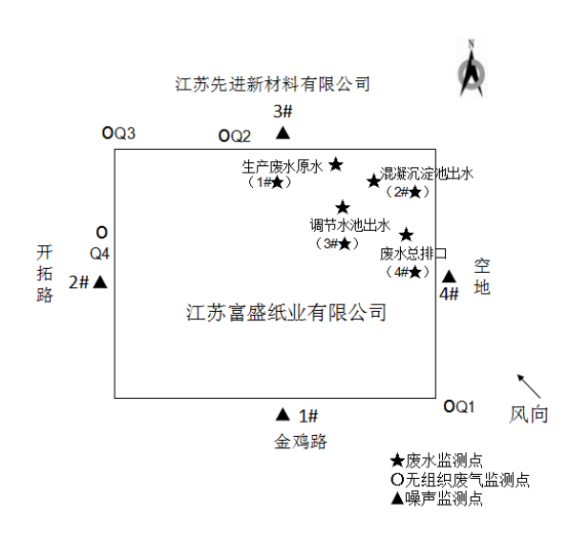
图7.5-1项目验收监测点位（2022年3月29日）

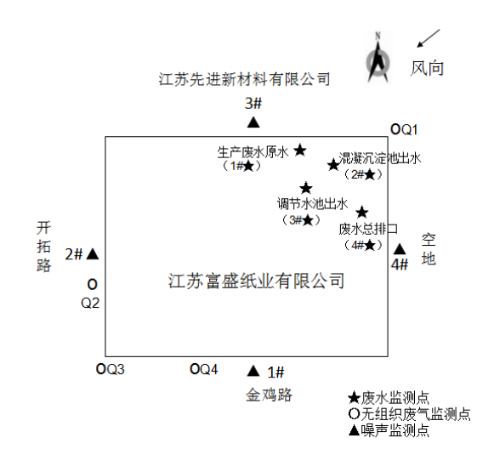图7.5-2项目验收监测点位（2022年3月30日）

8、质量保证及质量控制

8.1监测分析方法
各项目监测分析方法见表8.1-1。
表8.1-1各项目监测分析方法
类别 | 项目名称 | 分析方法
废水 | 化学需氧量 | 水质 化学需氧量的测定 重铬酸盐法 HJ 828-2017
废水 | 氨氮 | 水质 氨氮的测定 纳氏试剂分光光度法 HJ 535-2009
废水 | 总磷 | 水质 总磷的测定 钼酸铵分光光度法 GB/T 11893-1989
废水 | pH值 | 水质 pH值的测定 电极法 HJ 1147-2020
废水 | 悬浮物 | 水质 悬浮物的测定 重量法 GB/T 11901-1989
废水 | 总氮 | 水质 总氮的测定 碱性过硫酸钾消解紫外分光光度法 HJ 636-2012
废水 | 五日生化需氧量 | 水质 五日生化需氧量(BOD5)的测定 稀释与接种法 HJ 505-2009
废气 | 氨 | 环境空气和废气 氨的测定 纳氏试剂分光光度法 HJ 533-2009
废气 | 硫化氢 | 亚甲基蓝分光光度法《空气和废气监测分析方法》2003年（第四版）国家环保总局 3.1.11.2
废气 | 臭气浓度 | 空气质量 恶臭的测定 三点比较式臭袋法 GB/T 14675-1993
噪声 | 厂界噪声 | 《工业企业厂界环境噪声排放标准》GB 12348-2008

8.2监测仪器
验收监测使用仪器情况见表8.2-1
表8.2-1验收监测仪器一览表
主要检测仪器
编号 | 名称 | 型号
XY-SB-032-1～4 | 空气/智能TSP综合采样器 | 2050型
XY-SB-098 | 笔式酸度计 | pH-100
XY-SB-075-5 | 棕色酸式滴定管 | /
XY-SB-075-3 | 棕色酸式滴定管 | /
XY-SB-007-1 | COD自动消解回流仪 | YHCOD-100
XY-SB-026 | 真空泵 | SHK-Ⅲ
XY-SB-003 | 电热鼓风干燥箱 | 101-1
XY-SB-008 | 电子天平 | FA2204N
XY-SB-005 | 可见分光光度计 | 722S
XY-SB-006 | 紫外可见分光光度计 | 752
XY-SB-156 | 手提式压力蒸汽灭菌器 | XFS-280A
XY-SB-131 | 便携式风速气象测定仪 | NK5500
XY-SB-095 | 多功能声级计 | AWA5688
XY-SB-096 | 声校准器 | AWA6022A型
XY-SB-047 | 无臭气体制备系统 | WDM-60
XY-SB-142 | 生化霉菌培养箱 | SPX-150B

8.3人员资质
现场采样、实验室分析及验收报告编制人员均持有上岗证。

8.4水质监测分析过程中的质量保证和质量控制
水样的采集、运输、保存、实验室分析和数据计算的全过程均按《环境水质监测质量保证手册》（第四版）的要求进行。采样过程中应采集一定比例的平行样；实验室分析过程一般应使用标准物质、采用空白试验、平行样测定、加标回收率测定等，保证验收监测分析结果的准确可靠性，在监测期间，样品采集、运输、保存，监测数据严格执行三级审核制度。

8.5噪声监测分析过程中的质量保证与质量控制
监测时使用经计量部门检定、并在有效使用期内的声级计；声级计在测试前、后用标准发声源进行校准，测量前、后仪器的校准示值偏差不得大于0.5dB（A）。
（1）生产工况正常。检测期间，各污染治理设施运行正常。
（2）合理布设检测点位，保证各检测点位布设的科学性和可比性。
（3）检测分析中使用的各种仪器均经省计量部门检定合格且在有效使用期内，并在使用前后进行校准，符合质控要求。
（4）所有检测分析人员均经过岗前培训，全部人员持证上岗。
（5）所有检测任务均按照国家要求采样技术规范及相关检测标准执行，样品分析采取质控措施。
（6）检测数据严格实行三级审核制度。

9、验收监测结果

9.1生产工况
本次是对江苏富盛纸业有限公司年产40万吨包装纸、薄型特种纸项目（年产2万吨3600薄型纸生产线，年产2.5万吨3800薄型特种纸生产线及年产10万吨4800型包装纸生产线项目）的竣工环境保护设施验收。淮安翔宇环境检测技术有限公司于2022年3月29日、2022年3月30日对该项目环境保护设施建设、管理和运行进行了全面考核和检查。检查结果为验收监测期间各设施运行正常、工况稳定，符合验收监测要求。
表9.1-1验收期间产能情况一览表
监测日期 | 产品名称 | 设计日产量 | 实际日产量 | 年运行时间
2022.3.29 | 3600型薄型特种纸 | 66.7t/d | 64t/d | 7200h
2022.3.29 | 3800型薄型特种纸 | 83.3t/d | 80t/d | 7200h
2022.3.29 | 4800型包装纸 | 333.3t/d | 320t/d | 7200h
2022.3.30 | 3600型薄型特种纸 | 66.7t/d | 65t/d | 7200h
2022.3.30 | 3800型薄型特种纸 | 83.3t/d | 81t/d | 7200h
2022.3.30 | 4800型包装纸 | 333.3t/d | 323t/d | 7200h

9.2环境保设施调试运行效果

9.2.1环保设施处理效率监测结果
9.2.1.1废水治理设施
本项目废水包括工艺废水、地面冲洗水、生活污水。本项目废水经厂区污水处理站处理后接管洪泽清涧污水处理厂，相关处理效率见表9.2-1。
表9.2-1水污染物处理效率
处理设施 | 污染物 | 处理效率（单位：%）
处理设施 | 污染物 | 2022年3月29日 | 2022年3月30日
格栅斜筛+混凝沉淀处理设施 | 化学需氧量 | 26.5 | 27.5
格栅斜筛+混凝沉淀处理设施 | 总氮 | 23.2 | 22.4
格栅斜筛+混凝沉淀处理设施 | 总磷 | 22.3 | 26.4
格栅斜筛+混凝沉淀处理设施 | 五日生化需氧量 | 35.7 | 32.7
水解酸化+好氧生化+二沉池处理设施 | 化学需氧量 | 96.6 | 97.8
水解酸化+好氧生化+二沉池处理设施 | 悬浮物 | 96.1 | 96.1
水解酸化+好氧生化+二沉池处理设施 | 总氮 | 30.9 | 28.8
水解酸化+好氧生化+二沉池处理设施 | 总磷 | 82.9 | 82.8
水解酸化+好氧生化+二沉池处理设施 | 五日生化需氧量 | 97.4 | 97.9
9.2.1.2废气治理效率
项目不涉及有组织废气。
9.2.1.3噪声治理设施
根据本项目噪声源特征，在设计和设备采购阶段，选用低噪声设备，从而从声源上降低设备本身的噪声。将高噪声源远离噪声敏感区域及厂界，通过厂房隔声，距离衰减等措施。加强职工管理，防止设备不正常运行，尽量降低噪声对周围环境的影响。
9.2.1.4固废治理设施
本项目产生的生活垃圾由环卫清运、废塑料、筛选净化废纤维渣、物化处理纤维渣、废毛毯外售处置，含砂、石的废渣卫生填埋，废润滑油委托杭州大地海洋环保股份有限公司处置。综上所述，本项目固体废物均得到妥善处置。

9.2.2污染物达标排放监测结果

9.2.2.1废水
监测结果表明，验收监测期间废水污染物排放浓度达到洪泽清涧污水处理厂接管标准。监测结果见表9.2-2。
表9.2-2废水监测结果与评价
采样  地点 | 采样  日期 |  | 采样频次 |  | 监测结果（单位：mg/L，pH无量纲）
采样  地点 |  |  |  |  | pH值  （无量纲） |  | 化学需氧量  （mg/L） |  | 氨氮  （mg/L） |  | 悬浮物  （mg/L） |  | 总磷  （mg/L） |  | 总氮  （mg/L） |  | 五日生化需氧量  （mg/L）
生产废水原水  （1#★） | 2022年3月29日 |  | 第一次 |  | 7.8 |  | 9.61×10³ |  | 8.57 |  | 788 |  | 4.02 |  | 16.8 |  | 2.8×10³
生产废水原水  （1#★） |  |  | 第二次 |  | 7.9 |  | 9.92×10³ |  | 8.20 |  | 722 |  | 3.97 |  | 18.2 |  | 2.8×10³
生产废水原水  （1#★） |  |  | 第三次 |  | 8.1 |  | 9.41×10³ |  | 9.08 |  | 808 |  | 3.95 |  | 17.2 |  | 2.8×10³
生产废水原水  （1#★） |  |  | 第四次 |  | 8.0 |  | 9.33×10³ |  | 9.48 |  | 812 |  | 4.02 |  | 16.6 |  | 2.7×10³
生产废水原水  （1#★） |  |  | 日均值 |  | 7.8～8.1 |  | 9.57×10³ |  | 8.83 |  | 782 |  | 3.99 |  | 17.2 |  | 2.8×10³
混凝沉淀处理后（2#★） | 2022年3月29日 |  | 第一次 |  | 7.6 |  | 7.17×10³ |  | 6.38 |  | 906 |  | 3.05 |  | 13.3 |  | 1.8×10³
混凝沉淀处理后（2#★） |  |  | 第二次 |  | 7.8 |  | 7.05×10³ |  | 6.86 |  | 974 |  | 3.06 |  | 13.0 |  | 1.9×10³
混凝沉淀处理后（2#★） |  |  | 第三次 |  | 7.5 |  | 7.01×10³ |  | 5.80 |  | 868 |  | 3.11 |  | 13.0 |  | 1.8×10³
混凝沉淀处理后（2#★） |  |  | 第四次 |  | 7.6 |  | 6.90×10³ |  | 6.49 |  | 922 |  | 3.16 |  | 13.4 |  | 1.8×10³
混凝沉淀处理后（2#★） |  |  | 日均值 |  | 7.5～7.8 |  | 7.03×10³ |  | 6.38 |  | 918 |  | 3.10 |  | 13.2 |  | 1.8×10³
调节水池出水（3#★） |  | 2022年3月29日 |  | 第一次 |  | 7.7 |  | 235 |  | 2.64 |  | 69 |  | 0.54 |  | 10.2 |  | 61.1
 |  |  |  | 第二次 |  | 7.6 |  | 235 |  | 3.20 |  | 77 |  | 0.56 |  | 9.45 |  | 59.4
 |  |  |  | 第三次 |  | 7.8 |  | 231 |  | 2.86 |  | 54 |  | 0.58 |  | 10.1 |  | 60.1
 |  |  |  | 第四次 |  | 7.7 |  | 234 |  | 2.53 |  | 79 |  | 0.58 |  | 10.3 |  | 63.1
 |  |  |  | 日均值 |  | 7.6～7.8 |  | 234 |  | 2.81 |  | 70 |  | 0.56 |  | 10.0 |  | 60.9
废水总排口（4#★） |  | 2022年3月29日 |  | 第一次 |  | 7.3 |  | 179 |  | 1.30 |  | 37 |  | 0.52 |  | 9.45 |  | 48.1
 |  |  |  | 第二次 |  | 7.2 |  | 176 |  | 1.14 |  | 44 |  | 0.52 |  | 9.20 |  | 44.1
 |  |  |  | 第三次 |  | 7.4 |  | 175 |  | 1.06 |  | 29 |  | 0.54 |  | 8.70 |  | 47.6
 |  |  |  | 第四次 |  | 7.3 |  | 174 |  | 1.20 |  | 35 |  | 0.53 |  | 9.10 |  | 47.4
 |  |  |  | 日均值 |  | 7.2～7.4 |  | 176 |  | 1.18 |  | 36 |  | 0.53 |  | 9.11 |  | 46.8
 |  |  |  | 标准 |  | 6-9 |  | ≤500 |  | ≤35 |  | ≤400 |  | ≤4 |  | ≤70 |  | ≤300
 |  |  |  | 评价 |  | / |  | / |  | / |  | / |  | / |  | / |  | /
采样  地点 | 采样  日期 |  | 采样频次 |  | 监测结果（单位：mg/L，pH无量纲）
采样  地点 |  |  |  |  | pH值  （无量纲） |  | 化学需氧量  （mg/L） |  | 氨氮  （mg/L） |  | 悬浮物  （mg/L） |  | 总磷  （mg/L） |  | 总氮  （mg/L） |  | 五日生化需氧量  （mg/L）
生产废水原水  （1#★） | 2022年3月30日 |  | 第一次 |  | 7.9 |  | 8.98×10³ |  | 8.91 |  | 810 |  | 4.15 |  | 18.2 |  | 2.6×10³
生产废水原水  （1#★） |  |  | 第二次 |  | 8.0 |  | 8.92×10³ |  | 7.93 |  | 768 |  | 4.09 |  | 18.8 |  | 2.6×10³
生产废水原水  （1#★） |  |  | 第三次 |  | 8.1 |  | 8.84×10³ |  | 8.62 |  | 834 |  | 4.10 |  | 17.7 |  | 2.4×10³
生产废水原水  （1#★） |  |  | 第四次 |  | 8.0 |  | 8.76×10³ |  | 8.41 |  | 718 |  | 4.17 |  | 18.4 |  | 2.7×10³
生产废水原水  （1#★） |  |  | 日均值 |  | 7.9～8.1 |  | 8.88×10³ |  | 8.47 |  | 782 |  | 4.13 |  | 18.3 |  | 2.6×10³
混凝沉淀处理后（2#★） | 2022年3月30日 |  | 第一次 |  | 7.6 |  | 6.53×10³ |  | 6.51 |  | 954 |  | 3.06 |  | 14.5 |  | 1.8×10³
混凝沉淀处理后（2#★） |  |  | 第二次 |  | 7.9 |  | 6.45×10³ |  | 6.34 |  | 886 |  | 3.03 |  | 13.8 |  | 1.8×10³
混凝沉淀处理后（2#★） |  |  | 第三次 |  | 7.7 |  | 6.41×10³ |  | 5.99 |  | 938 |  | 3.01 |  | 13.9 |  | 1.8×10³
混凝沉淀处理后（2#★） |  |  | 第四次 |  | 7.8 |  | 6.33×10³ |  | 6.63 |  | 912 |  | 3.05 |  | 14.7 |  | 1.6×10³
混凝沉淀处理后（2#★） |  |  | 日均值 |  | 7.6～7.9 |  | 6.43×10³ |  | 6.37 |  | 922 |  | 3.04 |  | 14.2 |  | 1.75×10³
调节水池出水（3#★） |  | 2022年3月30日 |  | 第一次 |  | 7.4 |  | 159 |  | 3.10 |  | 72 |  | 0.53 |  | 10.4 |  | 44.1
 |  |  |  | 第二次 |  | 7.5 |  | 156 |  | 2.64 |  | 66 |  | 0.54 |  | 10.9 |  | 46.8
 |  |  |  | 第三次 |  | 7.6 |  | 155 |  | 2.69 |  | 60 |  | 0.56 |  | 11.5 |  | 47.1
 |  |  |  | 第四次 |  | 7.4 |  | 154 |  | 3.13 |  | 78 |  | 0.55 |  | 11.3 |  | 45.6
 |  |  |  | 日均值 |  | 7.4～7.6 |  | 156 |  | 2.89 |  | 69 |  | 0.54 |  | 11.0 |  | 45.9
废水总排口（4#★） |  | 2022年3月30日 |  | 第一次 |  | 7.3 |  | 139 |  | 1.40 |  | 36 |  | 0.52 |  | 10.2 |  | 33.8
 |  |  |  | 第二次 |  | 7.2 |  | 137 |  | 1.05 |  | 30 |  | 0.53 |  | 10.2 |  | 35.3
 |  |  |  | 第三次 |  | 7.1 |  | 134 |  | 1.21 |  | 42 |  | 0.52 |  | 9.95 |  | 35.4
 |  |  |  | 第四次 |  | 7.2 |  | 135 |  | 1.22 |  | 38 |  | 0.51 |  | 10.2 |  | 36.1
 |  |  |  | 日均值 |  | 7.1～7.3 |  | 136 |  | 1.22 |  | 36 |  | 0.52 |  | 10.1 |  | 35.2
 |  |  |  | 标准 |  | 6-9 |  | ≤500 |  | ≤35 |  | ≤400 |  | ≤4 |  | ≤70 |  | ≤300
 |  |  |  | 评价 |  | / |  | / |  | / |  | / |  | / |  | / |  | /

9.2.2.2废气
监测结果表明，验收监测期间厂界无组织氨，硫化氢，臭气浓度排放符合《恶臭污染物排放标准》(GB14554-93)表1浓度限值要求。监测结果见表9.2-3。
表9.2-3无组织废气监测结果与评价
采样  时间 | 监测  项目 | 采样  频次 | 采样点位（单位：mg/m³）
采样  时间 | 监测  项目 | 采样  频次 | 上风向Q1 |  | 下风向Q2 |  | 下风向Q3 |  | 下风向Q4
2022.3.29 | 氨  （mg/m³） | 第一次 | 0.02 |  | 0.06 |  | 0.08 |  | 0.06
2022.3.29 | 氨  （mg/m³） | 第二次 | 0.02 |  | 0.07 |  | 0.07 |  | 0.07
2022.3.29 | 氨  （mg/m³） | 第三次 | 0.02 |  | 0.06 |  | 0.07 |  | 0.07
2022.3.29 | 氨  （mg/m³） | 周界外浓度最大值 | 0.08
2022.3.29 | 氨  （mg/m³） | 标准值 | ≤1.50
2022.3.29 | 氨  （mg/m³） | 评价 | 达标
2022.3.29 | 硫化氢  （mg/m³） | 第一次 | 0.003 | 0.008 |  | 0.010 |  | 0.011
2022.3.29 | 硫化氢  （mg/m³） | 第二次 | 0.003 | 0.007 |  | 0.011 |  | 0.010
2022.3.29 | 硫化氢  （mg/m³） | 第三次 | 0.002 | 0.009 |  | 0.009 |  | 0.009
2022.3.29 | 硫化氢  （mg/m³） | 周界外浓度最大值 | 0.011
2022.3.29 | 硫化氢  （mg/m³） | 标准值 | ≤0.06
2022.3.29 | 硫化氢  （mg/m³） | 评价 | 达标
2022.3.29 | 臭气浓度  （无量纲） | 第一次 | ＜10 |  | 12 |  | 10 |  | ＜10
2022.3.29 | 臭气浓度  （无量纲） | 第二次 | ＜10 |  | 13 |  | 12 |  | ＜10
2022.3.29 | 臭气浓度  （无量纲） | 第三次 | ＜10 |  | 13 |  | 10 |  | 10
2022.3.29 | 臭气浓度  （无量纲） | 周界外浓度最大值 | 13
2022.3.29 | 臭气浓度  （无量纲） | 标准值 | ≤20
2022.3.29 | 臭气浓度  （无量纲） | 评价 | 达标
采样  时间 | 监测  项目 | 采样  频次 | 采样点位（单位：mg/m³）
采样  时间 | 监测  项目 | 采样  频次 | 上风向Q1 |  | 下风向Q2 |  | 下风向Q3 |  | 下风向Q4
2022.3.30 | 氨  （mg/m³） | 第一次 | 0.02 |  | 0.06 |  | 0.07 |  | 0.06
2022.3.30 | 氨  （mg/m³） | 第二次 | 0.01 |  | 0.06 |  | 0.07 |  | 0.06
2022.3.30 | 氨  （mg/m³） | 第三次 | 0.02 |  | 0.07 |  | 0.08 |  | 0.06
2022.3.30 | 氨  （mg/m³） | 周界外浓度最大值 | 0.08
2022.3.30 | 氨  （mg/m³） | 标准值 | ≤1.50
2022.3.30 | 氨  （mg/m³） | 评价 | 达标
2022.3.30 | 硫化氢  （mg/m³） | 第一次 | 0.002 | 0.007 |  | 0.009 |  | 0.008
2022.3.30 | 硫化氢  （mg/m³） | 第二次 | 0.002 | 0.007 |  | 0.010 |  | 0.009
2022.3.30 | 硫化氢  （mg/m³） | 第三次 | 0.002 | 0.009 |  | 0.010 |  | 0.010
2022.3.30 | 硫化氢  （mg/m³） | 周界外浓度最大值 | 0.010
2022.3.30 | 硫化氢  （mg/m³） | 标准值 | ≤0.06
2022.3.30 | 硫化氢  （mg/m³） | 评价 | 达标
2022.3.30 | 臭气浓度  （无量纲） | 第一次 | ＜10 |  | 15 |  | 13 |  | ＜10
2022.3.30 | 臭气浓度  （无量纲） | 第二次 | ＜10 |  | 13 |  | 10 |  | 10
2022.3.30 | 臭气浓度  （无量纲） | 第三次 | ＜10 |  | 12 |  | ＜10 |  | ＜10
2022.3.30 | 臭气浓度  （无量纲） | 周界外浓度最大值 | 15
2022.3.30 | 臭气浓度  （无量纲） | 标准值 | ≤20
2022.3.30 | 臭气浓度  （无量纲） | 评价 | 达标
表9.2-5无组织废气监测期间气象参数
采样位置 | 采样日期 | 采样频次 | 温度（℃） | 湿度（%） | 气压（KPa） | 风速（m/s） | 风向 | 天气
厂界 | 2022.3.29 | 第一次 | 14.1 | 56.3 | 101.6 | 1.1 | 东南 | 晴
厂界 | 2022.3.29 | 第二次 | 18.4 | 52.4 | 101.4 | 1.2 | 东南 | 晴
厂界 | 2022.3.29 | 第三次 | 20.2 | 50.7 | 101.3 | 1.1 | 东南 | 晴
厂界 | 2022.3.30 | 第一次 | 13.7 | 57.3 | 102.0 | 1.3 | 东北 | 多云
厂界 | 2022.3.30 | 第二次 | 16.0 | 50.1 | 101.8 | 1.2 | 东北 | 多云
厂界 | 2022.3.30 | 第三次 | 19.8 | 49.7 | 101.8 | 1.2 | 东北 | 多云

9.2.2.3噪声
本项目噪声源主要来源于生产设备的运营，采取隔声、合理布局等措施，监测结果表明，验收监测期间厂界噪声符合《工业企业厂界环境噪声排放标准》（GB 12348-08）3类标准。监测结果见表9.2-6。
表9.2-6噪声监测数据表
测点  编号 | 测点  名称 | 测量值dB（A）
测点  编号 | 测点  名称 | 2022年3月29日 |  | 2022年3月30日
测点  编号 | 测点  名称 | 昼间 | 夜间 | 昼间 | 夜间
1 | 南厂界1# | 55.7 | 45.6 | 56.8 | 46.2
2 | 西厂界2# | 56.8 | 47.0 | 56.8 | 46.9
3 | 北厂界3# | 57.5 | 48.4 | 57.6 | 46.3
4 | 东厂界4# | 56.2 | 46.4 | 56.4 | 45.8
标准值 |  | 65 | 55 | 65 | 55
达标情况 |  | 达标 | 达标 | 达标 | 达标

9.2.2.4污染物排放总量核算
项目废水中悬浮物、化学需氧量、氨氮、总磷、总氮排放量均符合该项目环评及批复中总量控制指标要求。本项目废水污染物总量核算结果见表9.2-7，表9.2-8。
表9.2-7废水污染物排放总量核算
项目 |  | 平均排放浓度（mg/L） | 实际核算年排放量（t/a）
生活污水 | 悬浮物 | 36 | 29.0908
生活污水 | 化学需氧量 | 156 | 126.06
生活污水 | 氨氮 | 9.605 | 7.76159
生活污水 | 总磷 | 0.525 | 0.42424
备注 | 排水量为808078t/a
表9.2-8废水污染物排放总量与评价结果
项目 |  | 实际年排放总量（t/a） | 环评批复总量（t/a）（一期及二期批复总量） | 是否符合
全厂废水污染物 | 悬浮物 | 29.0908 | 324.08 | 符合
全厂废水污染物 | 化学需氧量 | 126.06 | 364.59 | 符合
全厂废水污染物 | 氨氮 | 7.76159 | 28.36 | 符合
全厂废水污染物 | 总磷 | 0.42424 | 3.25 | 符合

9.3工程建设对环境的影响
项目建设性质、规模、地点、生产工艺未发生变化，环保审查、审批手续齐全，较好地落实了环境影响评价报告表及批复要求的环境保护措施及相关要求，环保设施与主体工程同时设计、同时施工、同时投产使用，严格执行环保“三同时”制度，污染物排放符合国家和地方相关标准、环境影响报告表及其审批部门审批决定，整个工程建设未对环境造成较大影响。
综上可知，本项目总体符合《建设项目环境保护管理条例》（中华人民共和国国务院令第682号）、《建设项目竣工环境保护验收暂行办法》（国环规环评[2017]4号）等法律法规的有关规定，具备竣工环保验收条件。

10、验收监测结论

10.1结论
（1）废水
验收监测期间废水污染物监测结果浓度符合洪泽清涧污水处理厂接管标准。
（2）废气
验收监测期间废气监测项目硫化氢，氨，臭气浓度排放符合《恶臭污染物排放标准》(GB14554-93)表1标准限值。
（3）噪声
验收监测期间厂界噪声符合《工业企业厂界环境噪声排放标准》（GB12348-08）3类标准。
- 固废
本项目产生的生活垃圾由环卫清运、废塑料、筛选净化废纤维渣、物化处理纤维渣、废毛毯外售处置，含砂、石的废渣卫生填埋，废润滑油委托杭州大地海洋环保股份有限公司处置。综上所述，本项目固体废物均得到妥善处置。综上所述，本项目固体废物均得到妥善处置。
（5）总量控制
该项目废水排放量符合环评及批复要求。
（6）总结论
项目主体工程及配套的环保设施已同步建设完成，并同时投入使用，具备环境保护验收条件；企业开展竣工环保验收，对照环评报告及批复，在厂区实际建设过程中，厂区平面布置符合要求，环保“三同时”措施已落实到位；污染防治措施符合批复要求；经监测，各类污染物达标排放；污染物排放总量符合环评及环评批复内容。综上，本项目满足建设项目竣工环境保护验收条件，可以申请项目验收。

10.2建议
（1）强化生产管理和环境管理，减少污染物的产生量和排放量。
（2）企业环境保护规章制度要公示上墙，使职工深入了解环境保护规章制度。
（3）加强对固体废物管理，及时清运、及时处置，杜绝二次污染及污染转移。
（4）对污水处理站等恶臭气体进行有效收集，并通过废气处理设施处理后排放。
（5）定期委托有资质单位对排放的污染物进行监测，满足日常环境管理的需求。

建设项目竣工环境保护“三同时”验收登记
填表单位（盖章）：江苏富盛纸业有限公司 填表人（签字）： 项目经办人（签字）
建设项目 | 项目名称 |  |  | 年产40万吨包装纸、薄型特种纸项目（年产2万吨3600薄型纸生产线，年产2.5万吨3800薄型特种纸生产线及年产10万吨4800型包装纸生产线项目） |  |  |  |  |  |  | 项目代码 |  | / | 建设地点 |  | 洪泽经济开发区金鸡路北侧
建设项目 | 行业类别（分类管理名录） |  |  | C222 纸制品制造 |  |  |  |  |  |  | 建设性质 |  | 新建 | 项目厂区中心经度/纬度 |  | N33°19′43.87″，E118°54′6.85″
建设项目 | 设计生产能力 |  |  | 年产2万吨3600薄型纸，年产2.5万吨3800薄型特种纸及年产10万吨4800型包装纸 |  |  |  |  |  |  | 实际生产能力 |  | 年产2万吨3600薄型纸，年产2.5万吨3800薄型特种纸及年产10万吨4800型包装纸 | 环评单位 |  | 南京赛特环境工程有限公司
建设项目 | 环评文件审批机关 |  |  | 淮安市洪泽生态环境局 |  |  |  |  |  |  | 审批文号 |  | 洪环发〔2018〕56号 | 环评文件类型 |  | 环境影响报告书
建设项目 | 开工日期 |  |  | 2021年5月 |  |  |  |  |  |  | 竣工日期 |  | 2022年1月 | 排污许可证申领时间 |  | 2019年12月
建设项目 | 环保设施设计单位 |  |  | / |  |  |  |  |  |  | 环保设施施工单位 |  | / | 本工程排污许可证编号 |  | 91320829MA1UR38D97001P
建设项目 | 验收单位 |  |  | 江苏富盛纸业有限公司 |  |  |  |  |  |  | 环保设施监测单位 |  | 淮安翔宇环境检测技术有限公司 | 验收监测时工况 |  | 正常生产
建设项目 | 投资总概算（万元） |  |  | 40000 |  |  |  |  |  |  | 环保投资总概算（万元） |  | 1800 | 所占比例（%） |  | 4.50%
建设项目 | 实际总投资（万元） |  |  | 15000 |  |  |  |  |  |  | 实际环保投资（万元） |  | 958 | 所占比例（%） |  | 6.38%
建设项目 | 废水治理（万元） |  |  | 840 | 废气治理（万元） | / | 噪声治理（万元） |  |  | 5 | 固体废物治理（万元） |  | 18 | 绿化及生态（元） |  | 10 | 其他（万元） | 25
建设项目 | 新增废水处理设施能力 |  |  | / |  |  |  |  |  |  | 新增废气处理设施能力 |  | / | 年平均工作时 |  | 7200h
运营单位 |  |  |  | 江苏富盛纸业有限公司 |  |  |  | 运营单位社会统一信用代码（或组织机构代码） |  |  |  |  | 91320829MA1UR38D97 | 验收时间 |  | 2022年3月29日~3月30日
污染  物排  放达  标与  总量  控制（工  业建  设项  目详填） |  | 污染物 |  | 原有排  放量（1） | 本期工程实际排放浓度（2） | 本期工程允许排放浓度（3） | 本期工程产生量（4） |  | 本期工程自身削减量（5） |  | 本期工程实际排放量（6） | 本期工程核定排放总量（7） | 本期工程“以新带老”削减量（8） | 全厂实际排放总量（9） | 全厂核定排放总量（10） |  | 区域平衡替代削减量（11） | 排放增减量（12）
 |  | 废水 |  | / | / | / | / |  | / |  |  |  | / |  |  |  | / | /
 |  | 化学需氧量 |  | / | 36 | 500 | / |  | / |  | 29.0908 | 364.59 | / | 29.0908 | 364.59 |  |  | +29.0908
 |  | 悬浮物 |  | / | 156 | 400 | / |  | / |  | 126.06 | 324.08 | / | 126.06 | 324.08 |  |  | +126.06
 |  | 氨氮 |  | / | 9.605 | 35 | / |  | / |  | 7.76159 | 28.36 | / | 7.76159 | 28.36 |  |  | +7.76159
 |  | 总磷 |  | / | 0.525 | 4 | / |  | / |  | 0.42424 | 3.25 | / | 0.42424 | 3.25 |  |  | +0.42424
 |  | 总氮 |  | / |  | / | / |  | /
 |  | 废气 |  | / | / | / | / |  | / |  | / | / | / | / | / |  | / | /
 |  | 颗粒物 |  | / | / |  | / |  | / |  | / |  | / | / |  |  | / | /
 |  | 氮氧化物 |  | / | / | / | / |  | / |  | / | / | / | / | / |  | / | /
 |  | 挥发性有机物 |  | / | / | / | / |  | / |  | / | / | / | / | / |  | / | /
 |  | 氨 |  | / | / | / | / |  | / |  | / | / | / | / | / |  | / | /
 |  | 非甲烷总烃 |  | /
 |  | 二噁英类 |  | / | / | / | / |  | / |  | / | / | / | / | / |  | / | /
 |  | 硫化氢 |  | / | / | / | / |  | / |  | / | / | / | / | / |  | / | /
 |  | 工业固体废物（危废） |  | / | / | / | / |  | / |  | / | / | / | / | / |  | / | /
 |  | 与项目有关的其他特征污染物 | / | / | / | / | / |  | / |  | / | / | / | / | / |  | / | /
 |  | 与项目有关的其他特征污染物 | / | / | / | / | / |  | / |  | / | / | / | / | / |  | / | /
 |  | 与项目有关的其他特征污染物 | / | / | / | / | / |  | / |  | / | / | / | / | / |  | / | /
注：1、排放增减量：（+）表示增加，（-）表示减少。2、（12）=（6）-（8）-（11），（9）=（4）-（5）-（8）-（11）+（1）。3、计量单位：废水排放量——吨/年；废气排放量——标立方米/年；工业固体废物排放量——吨/年；水污染物排放浓度——毫克/升

